Р - 1 Четко произноси звук Р

Робот запрограммирован на выполнение только тех заданий, которые начинаются со звука Р. Что он будет делать:

Отдыхать или работать? - … (работать) Плакать или радоваться?
Петь романсы или частушки? Рычать или молчать?
Петь на английском или на русском языке? Слушать или рассказывать?
Игра «Самый меткий»
Закрой глаза и, сделав указательным пальцем несколько круговых движений над игровым полем, поставь палец на любой квадрат с цифрой. Если, предположим, палец попал на квадрат с цифрой 5, то он находится он в одном ряду с «розой» и в одном столбике с «эмоцией удивление» – это значит, что если ты 5 раз спросишь: «Роза? Роза? Роза? Роза?» Роза?», ты получишь 5 очков (записать) Все игроки поочередно делают свои ходы и четко произносят слова со звуком «Р» то сердито, то весело, то печально, то удивленно, то с гордостью.
Победителем становится тот, кто наберет наибольшее количество очков.

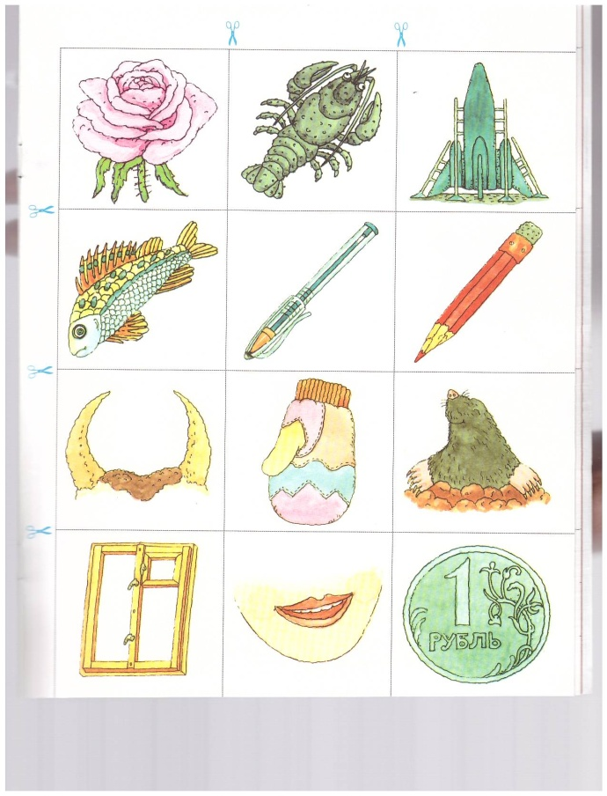 |  |  |  |  | 
 | сердито | весело | печально | удивленно | с гордостью
рак | 1 | 2 | 3 | 2 | 1
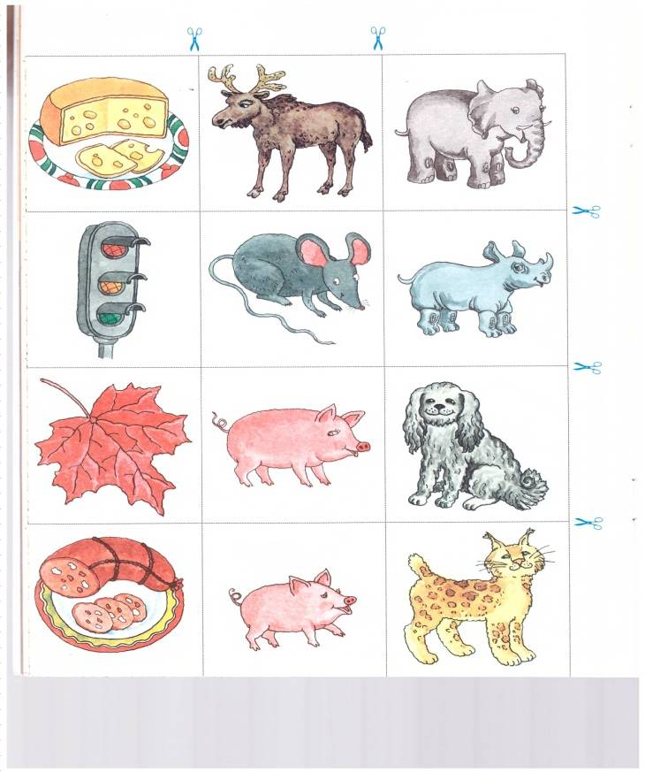  рысь | 2 | 3 | 4 | 3 | 2
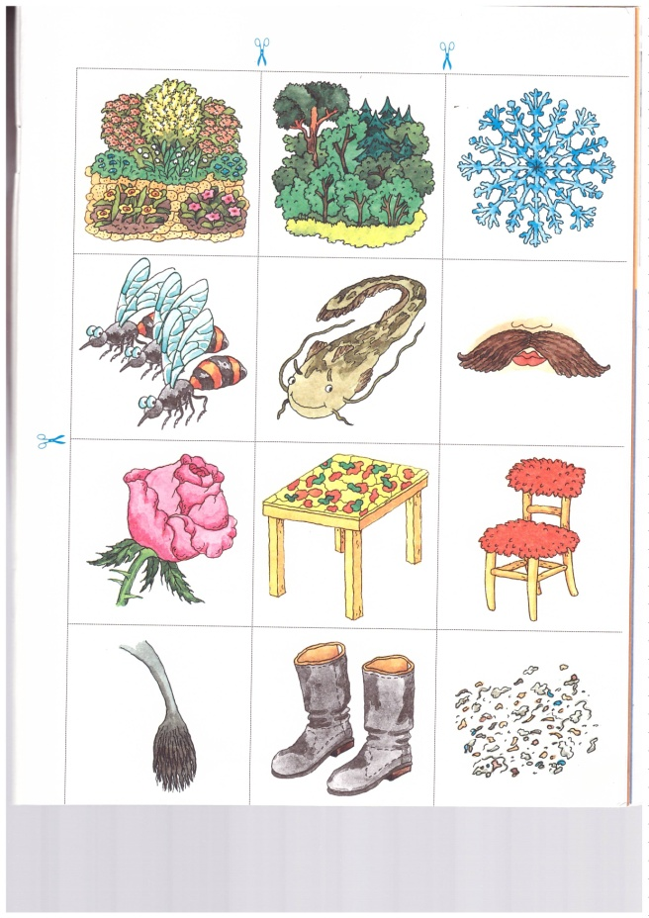  роза | 3 | 4 | 5 | 4 | 3
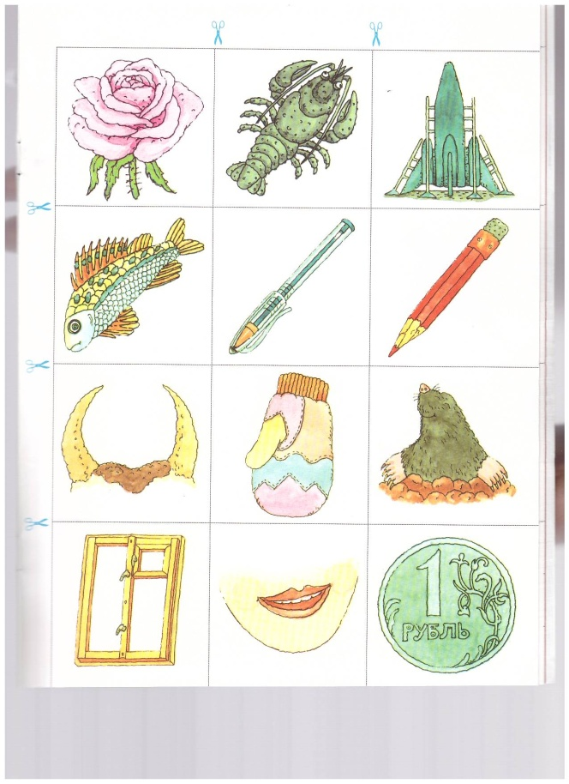  рыба | 2 | 3 | 4 | 3 | 2
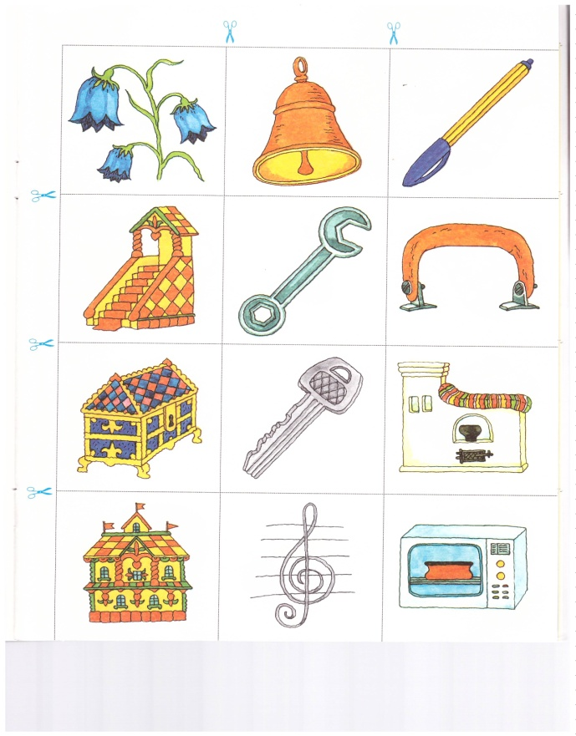  ручка | 1 | 2 | 3 | 2 | 1
Р - 2 Четко произноси звук Р

Послушай 3 слога и повтори тот, который отличается от остальных:

Ра – ра – ры Ра – ры – ры Ра – рэ – ра Ро – рэ – рэ

Рифмовка.

«Прочитай» рифмовку несколько раз, а затем, не глядя в таблицу, вспомни как можно больше картинок

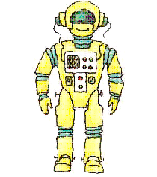  робот |   роза | 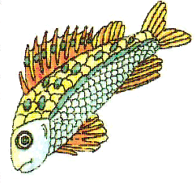  рыба | 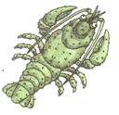  рак
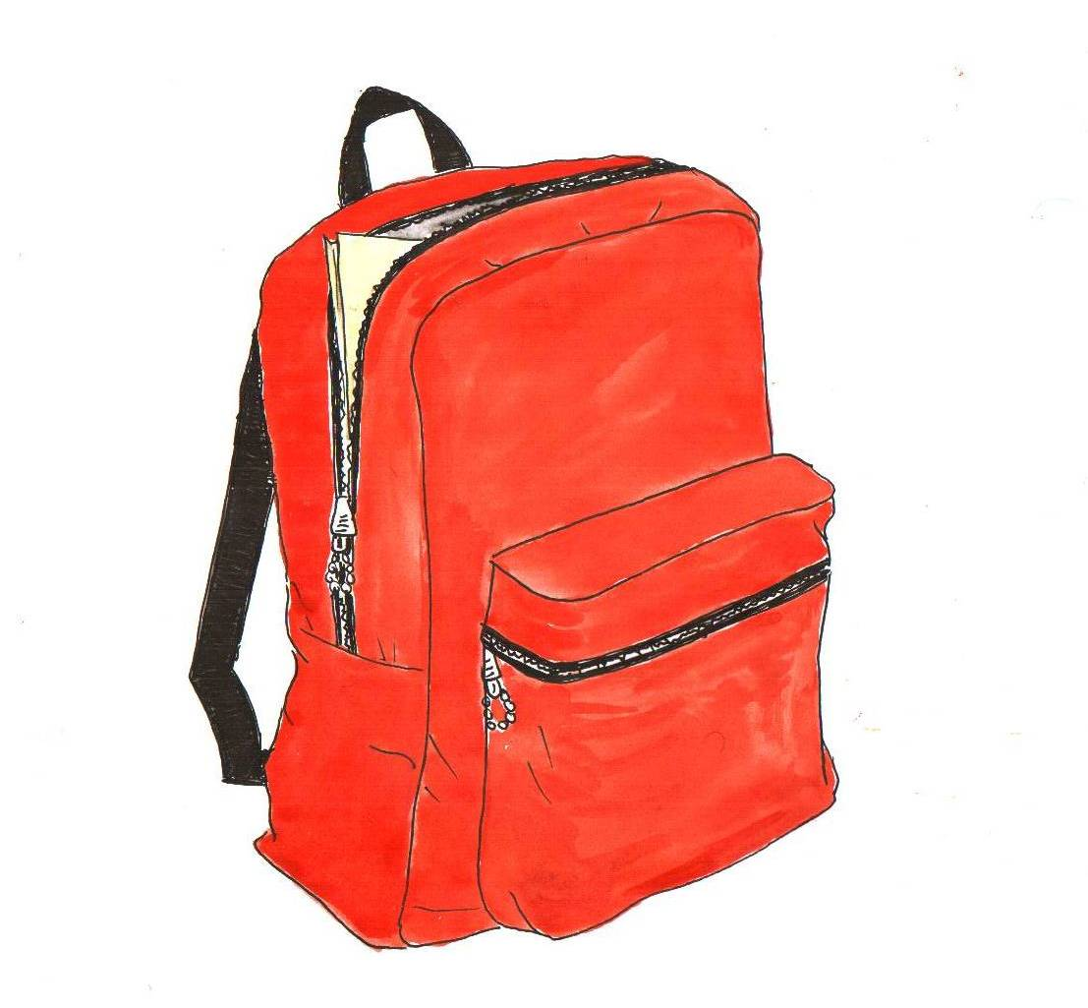  ранец | 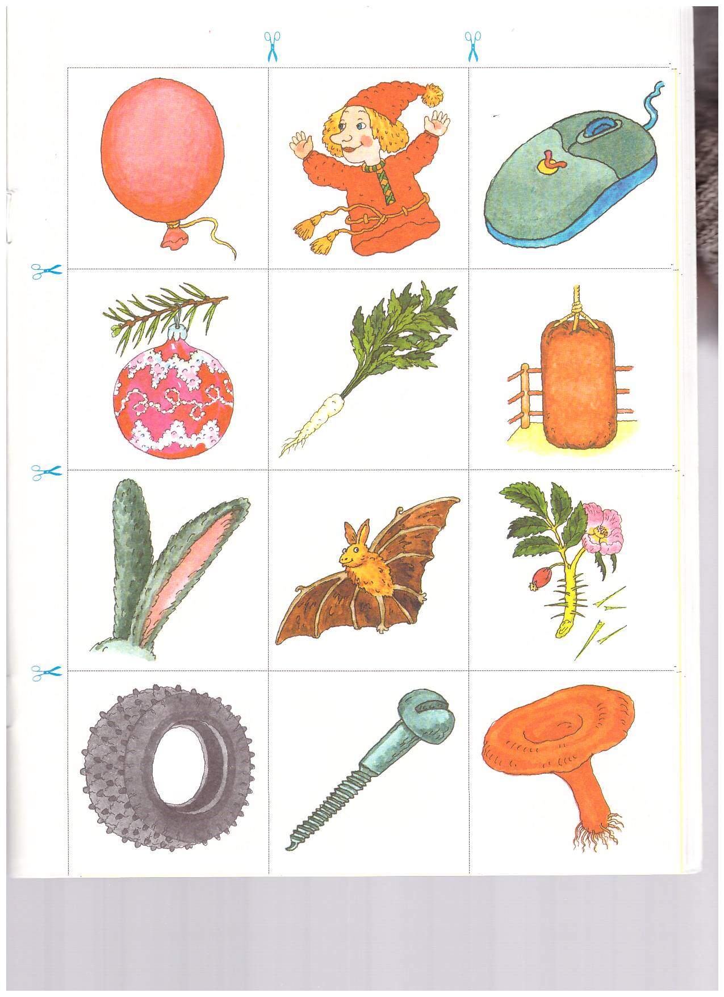  рыжик | ромб | 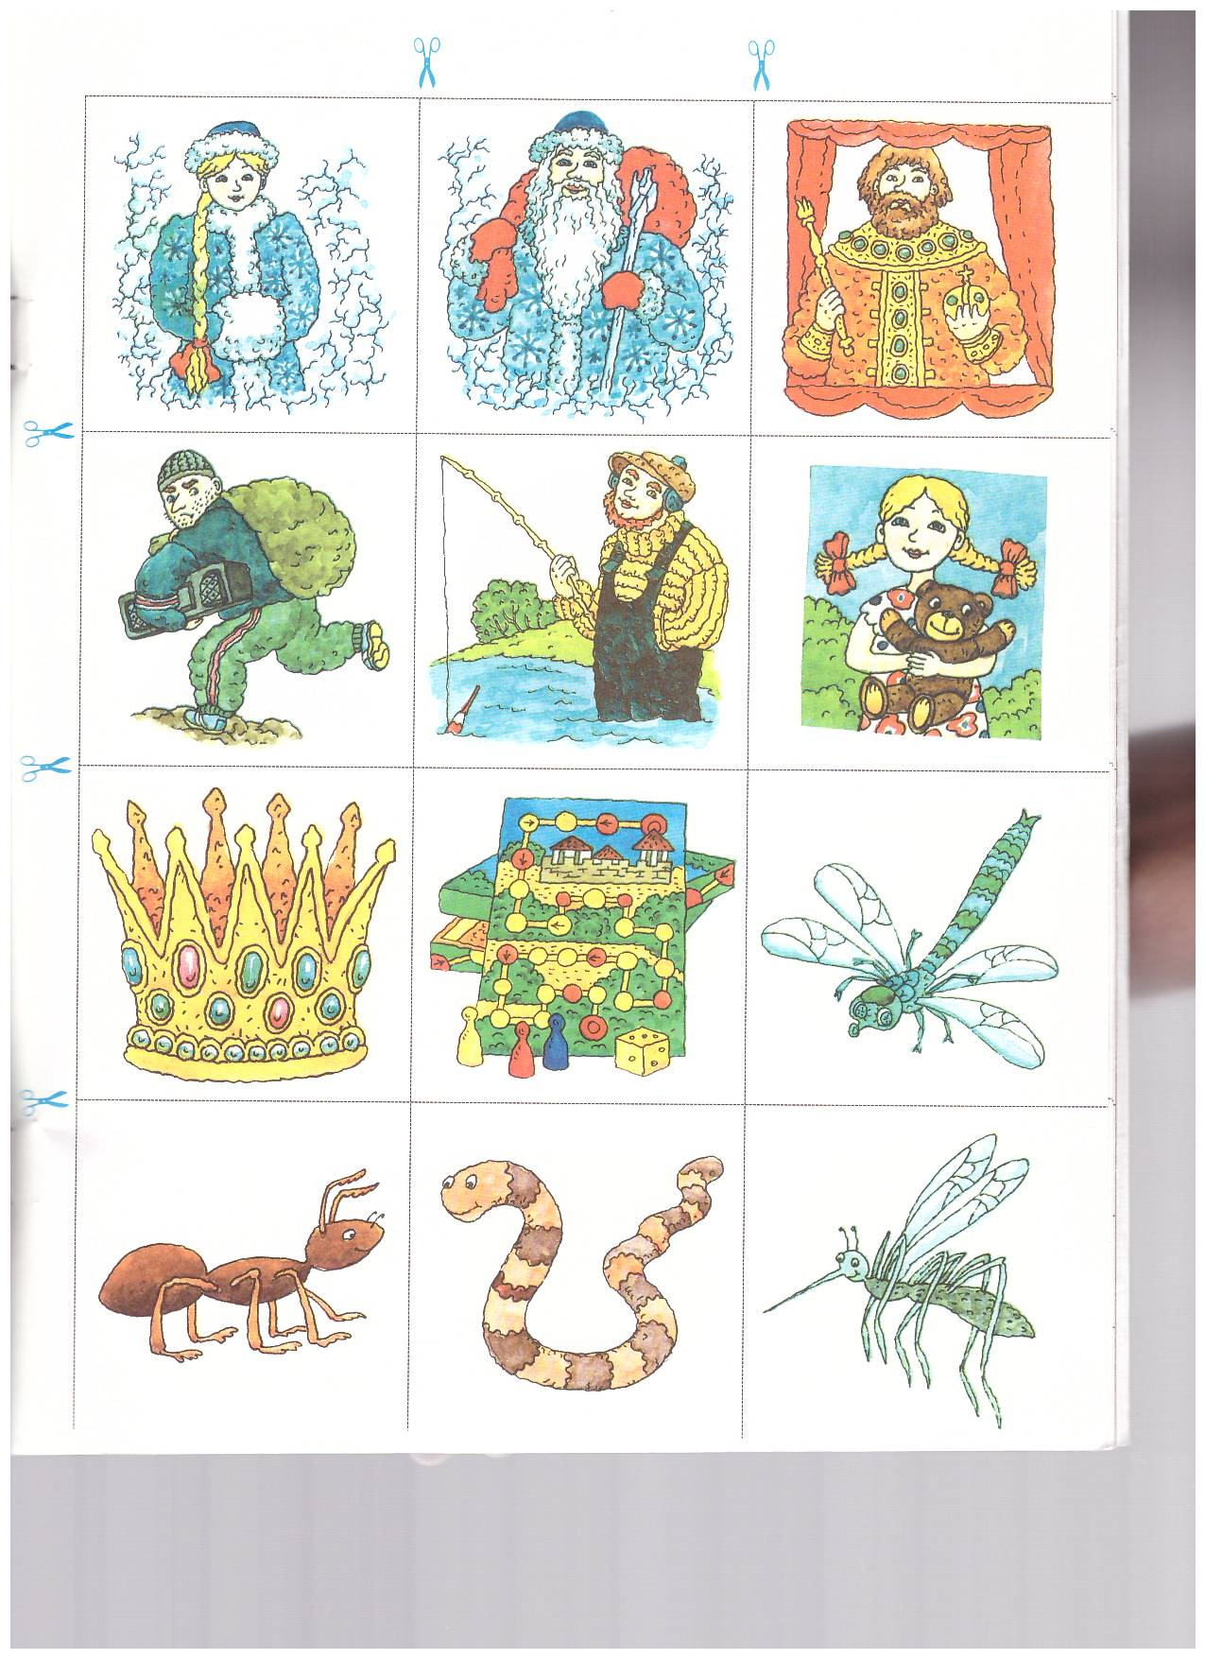  рыбак
  рама | 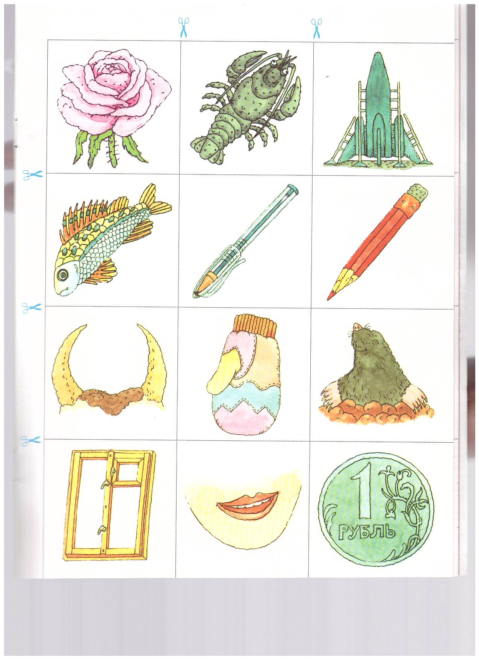  рот | рога | 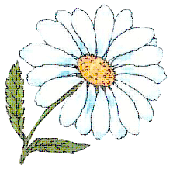  ромашка
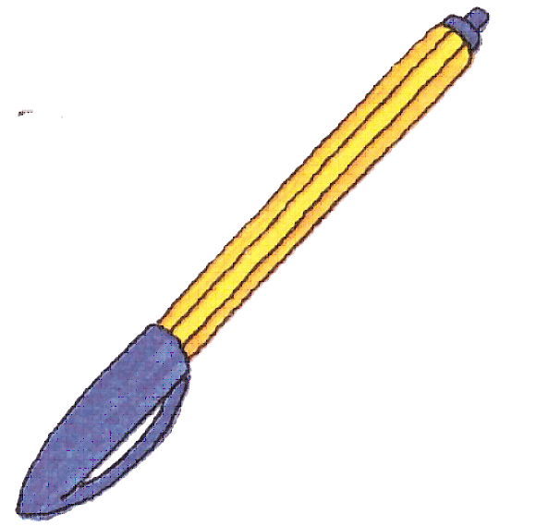  ручка | 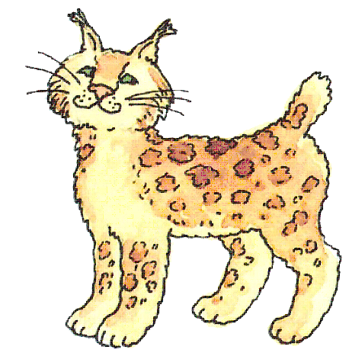  рысь | 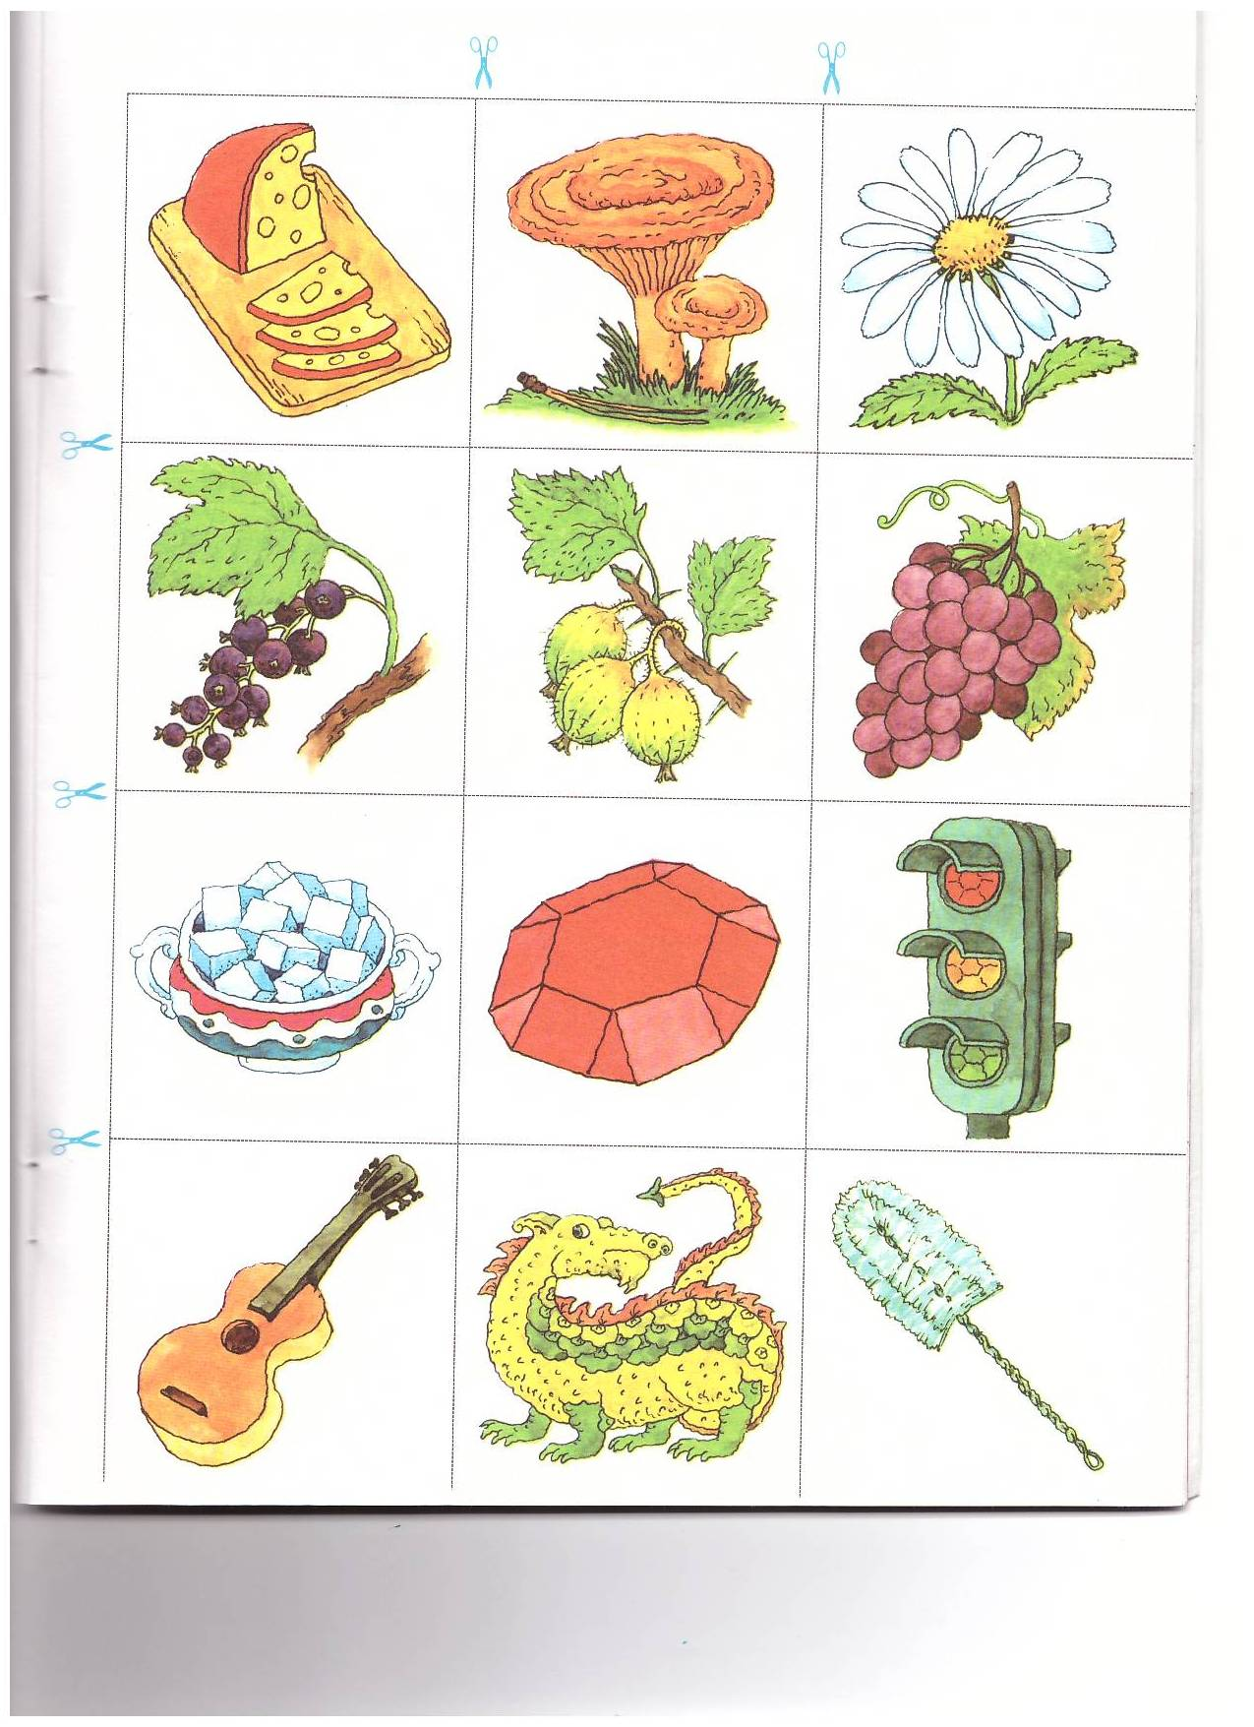  рубин | 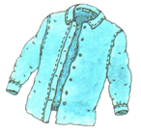  рубашка

Игра «Навигатор»

Один игрок задает вопросы с предлогами «над», «под», «между», а другой игрок быстро, но при этом очень четко отвечает, например:
- Что над рубином? – … (над рубином рога)
- Что под рыбой? – … (под рыбой рубашка)
- Что между рамой и розой? – … (между рамой и розой ранец)
Как только допускается ошибка, игроки меняются ролями.
Р - 3 Четко произноси звук Р
Представь, что ты – «ЭХО» и дважды повторяй окончания слов. Какие новые слова у тебя получатся?

На-род … (род, род) Пи-рог … (рог, рог) Дикоб-раз … (раз, раз)
Са-рай … (рай, рай) Ба-рак … (рак, рак) Мо-розы … (розы, розы)
Ко-роль … (роль, роль) Ге-рой … (рой, рой) До-рожки … (рожки, рожки)
Пат-руль … (руль, руль) Пово-рот … (рот, рот) Во-рота … (рота, рота)

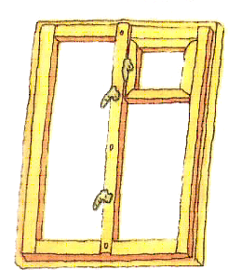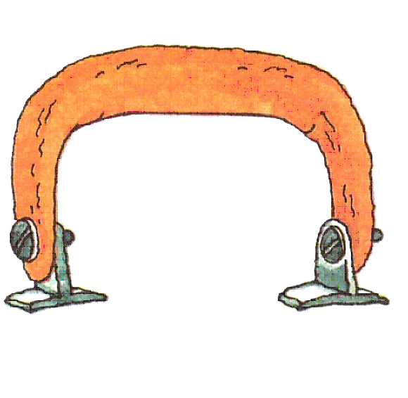

ручка

рама

ромб

робот
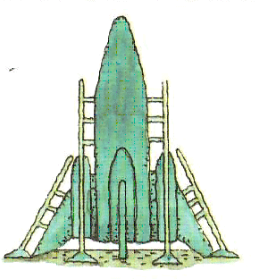
Игра «Парные слова

Игроки ставят свои фишки на картинку «роза», поочередно бросают игральный кубик и, в соответствии с его указаниями, передвигаются на определенное количество клеточек, четко называя каждую картинку на своем пути. Но если фишка остановится на голубом квадрате, она переносится на квадрат с парным словом:
с «ручки» пишущей на «ручку» чемодана или наоборот;
с «рамы» оконной, на «раму» картины или наоборот;
с «раковины» умывальника на «раковину» морскую или наоборот.
Побеждает игрок, фишка которого первой остановится на «розе».
Если же фишка пройдет мимо призовой «розы», игроку придется еще раз пройти по игровой дорожке.

рама

ракета
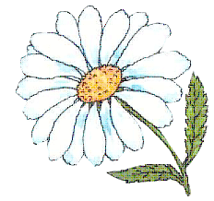

ручка
ромашка

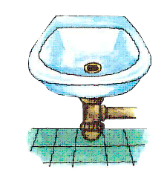

рак

раковина

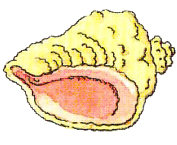

роза

рыба
раковина

рубашка

Р - 4 Четко произноси звук Р

Повторяй только те слова, в которых есть звук Р:

Букет радость романс весна радуга школа родинка радио внучка мальчик рассвет буква рынок рассказ

Замени первый звук в словах на звук Р:
Кот - … (рот) Мак - … (рак) Забота - … (работа) Козы - … (розы) Мука - … (рука) Мама - … (рама) Нога - … (рога) Тучка - … (ручка) Газ - … (раз) Высь - … (рысь) Хобот - … (робот) Танец - … (ранец) Мост - … (рост) Ложь - … (рожь) Макушка - … (ракушка)

Выучи стишок:

«Робот, рама, телеграмма, руки, раки, шифоньер…» -
Целый день твержу упрямо, выговариваю «эР».
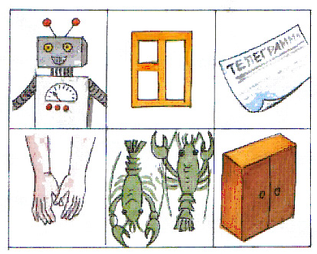
Р - 5 Четко произноси звук Р

«Почини» слова, из которых пропал звук Р:

*одник - …(родник) *ассвет - …(рассвет) *ужьё - …(ружьё) *азведка - …(разведка) *адуга - …(радуга) *оманс - …(романс) *ассказ - …(рассказ) *адость - …(радость) *омашка - …(ромашка)

Подбери словосочетания по картинкам:

Плетёная - … (корзина) Воздушный - … (шар) Географическая - … (карта) Дырявый - … (карман) Турецкий - … (шатёр) Речной - … (ёрш)
Театральная - … (ширма) Острая - … (тёрка) Покосившийся - … (забор)
Весёлая - … (гармошка) Заячья - … (морковка) Перезревший - … (помидор)

Вспомни слова, не глядя на картинки сначала при помощи наводящих слов (например: острая …, речной …), а затем без подсказок.

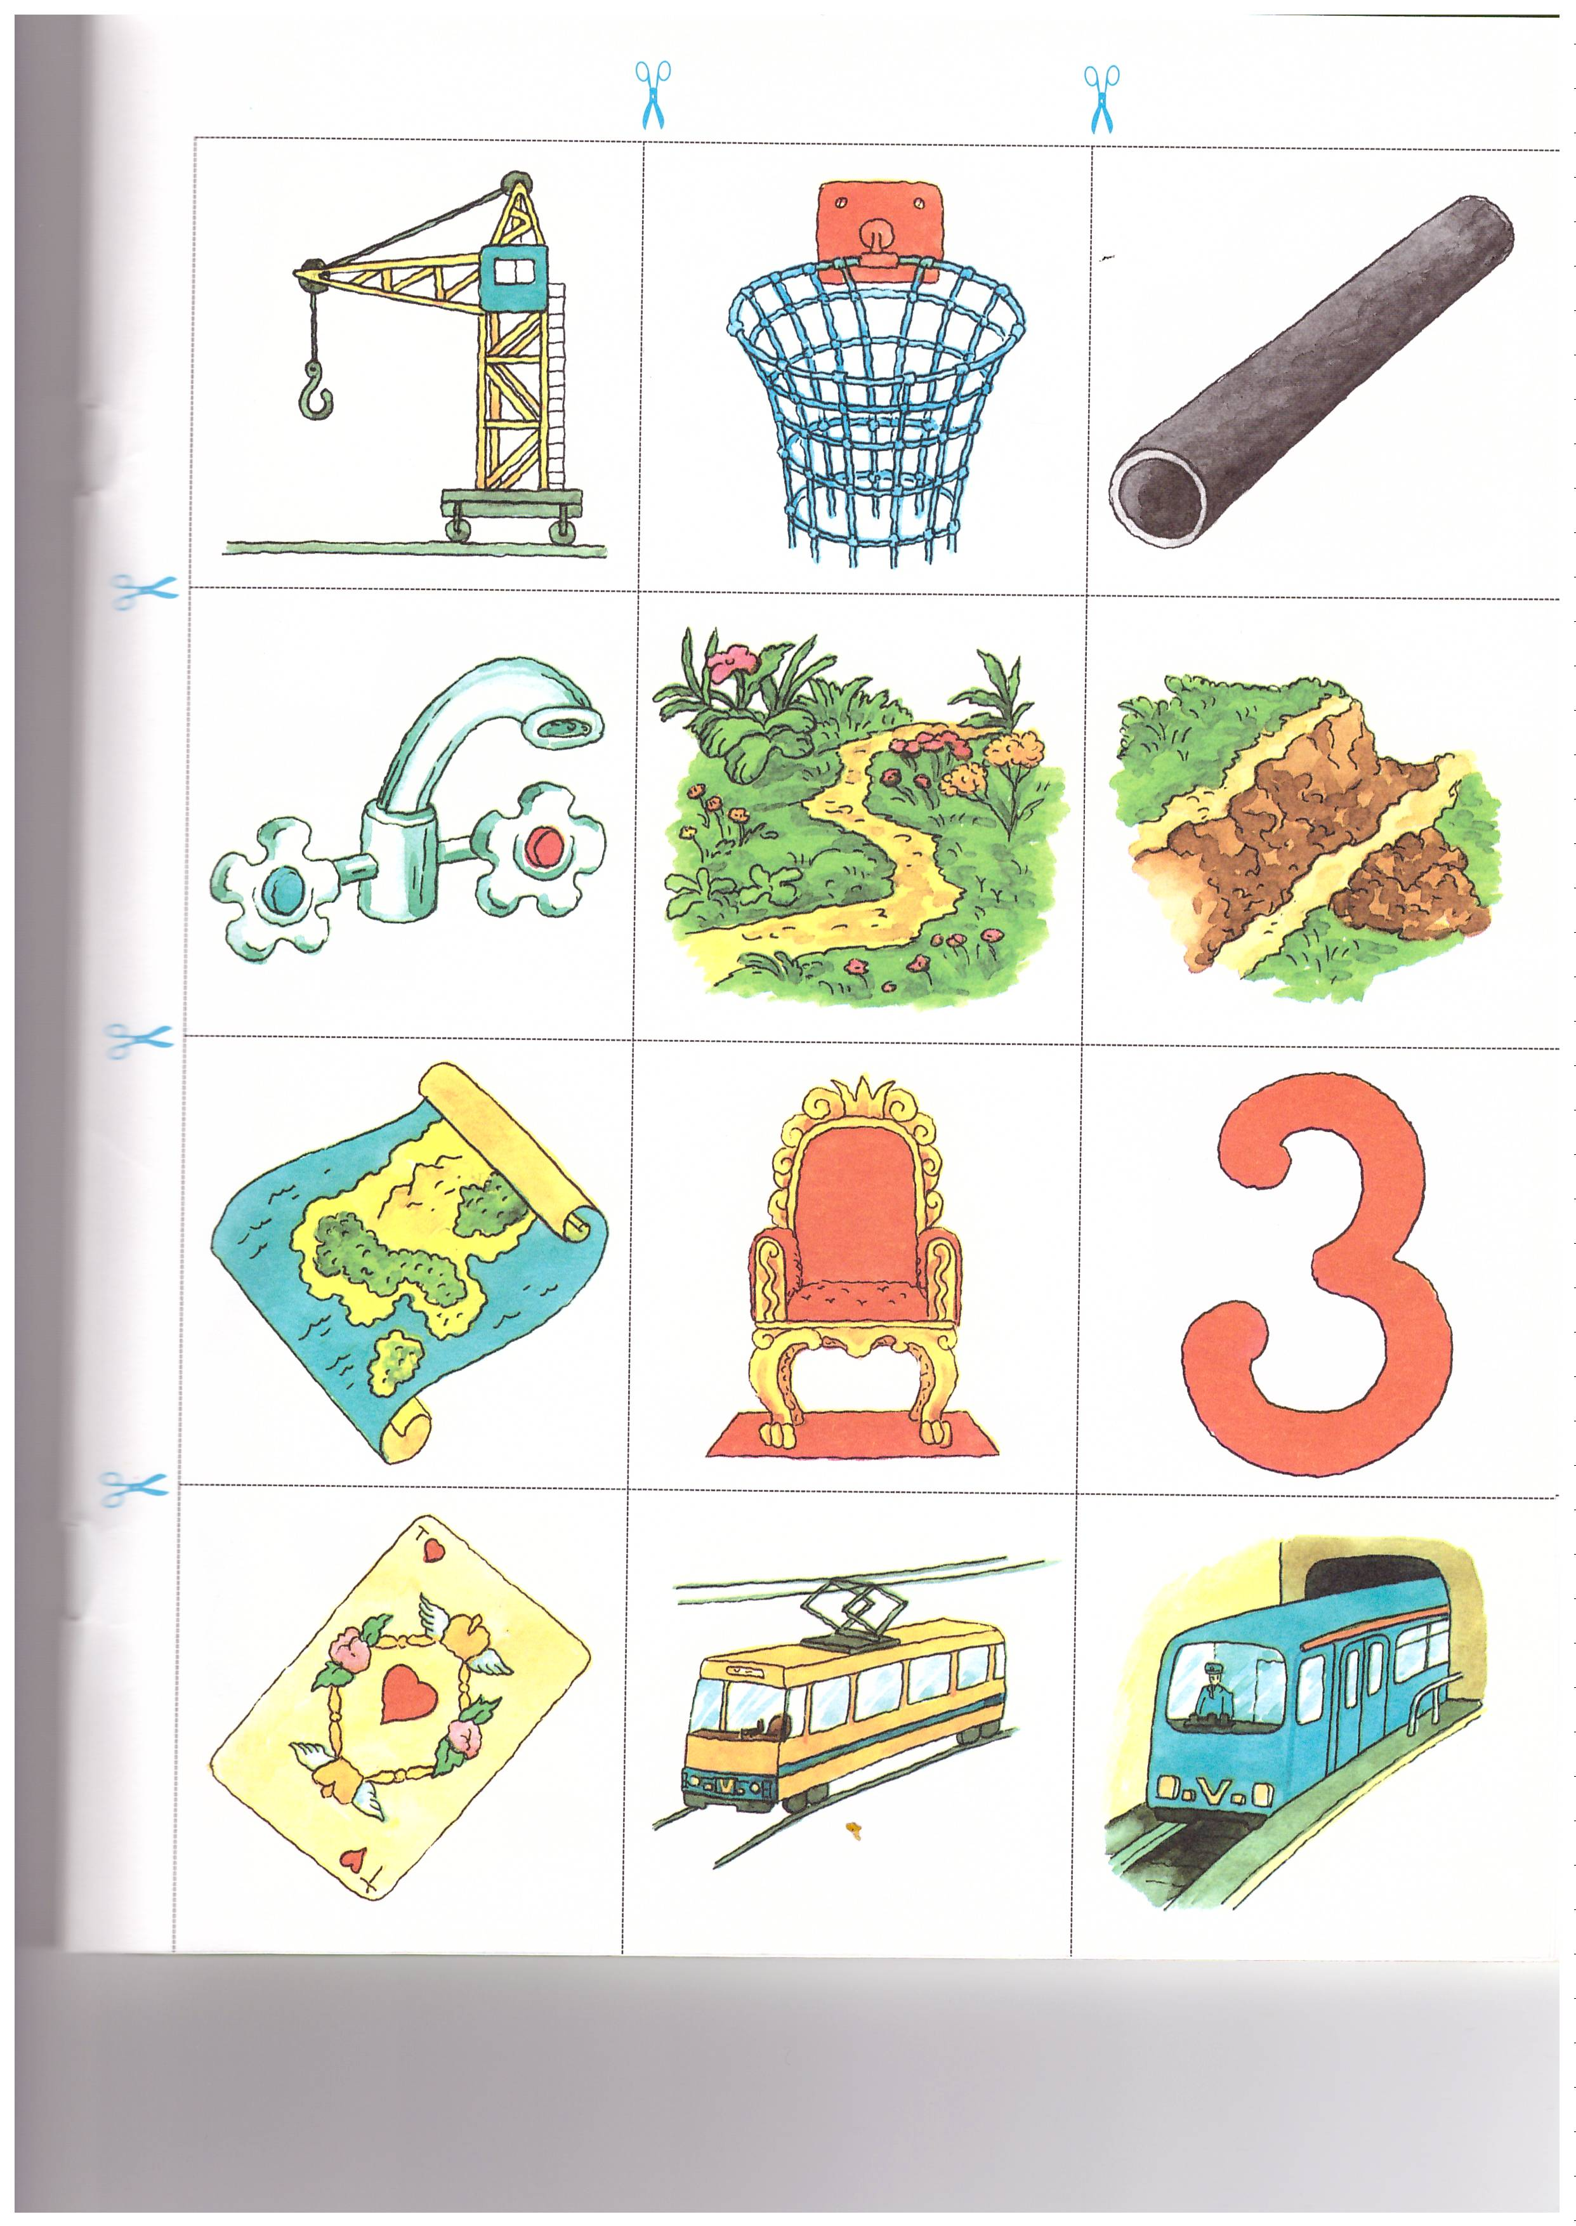  карта | 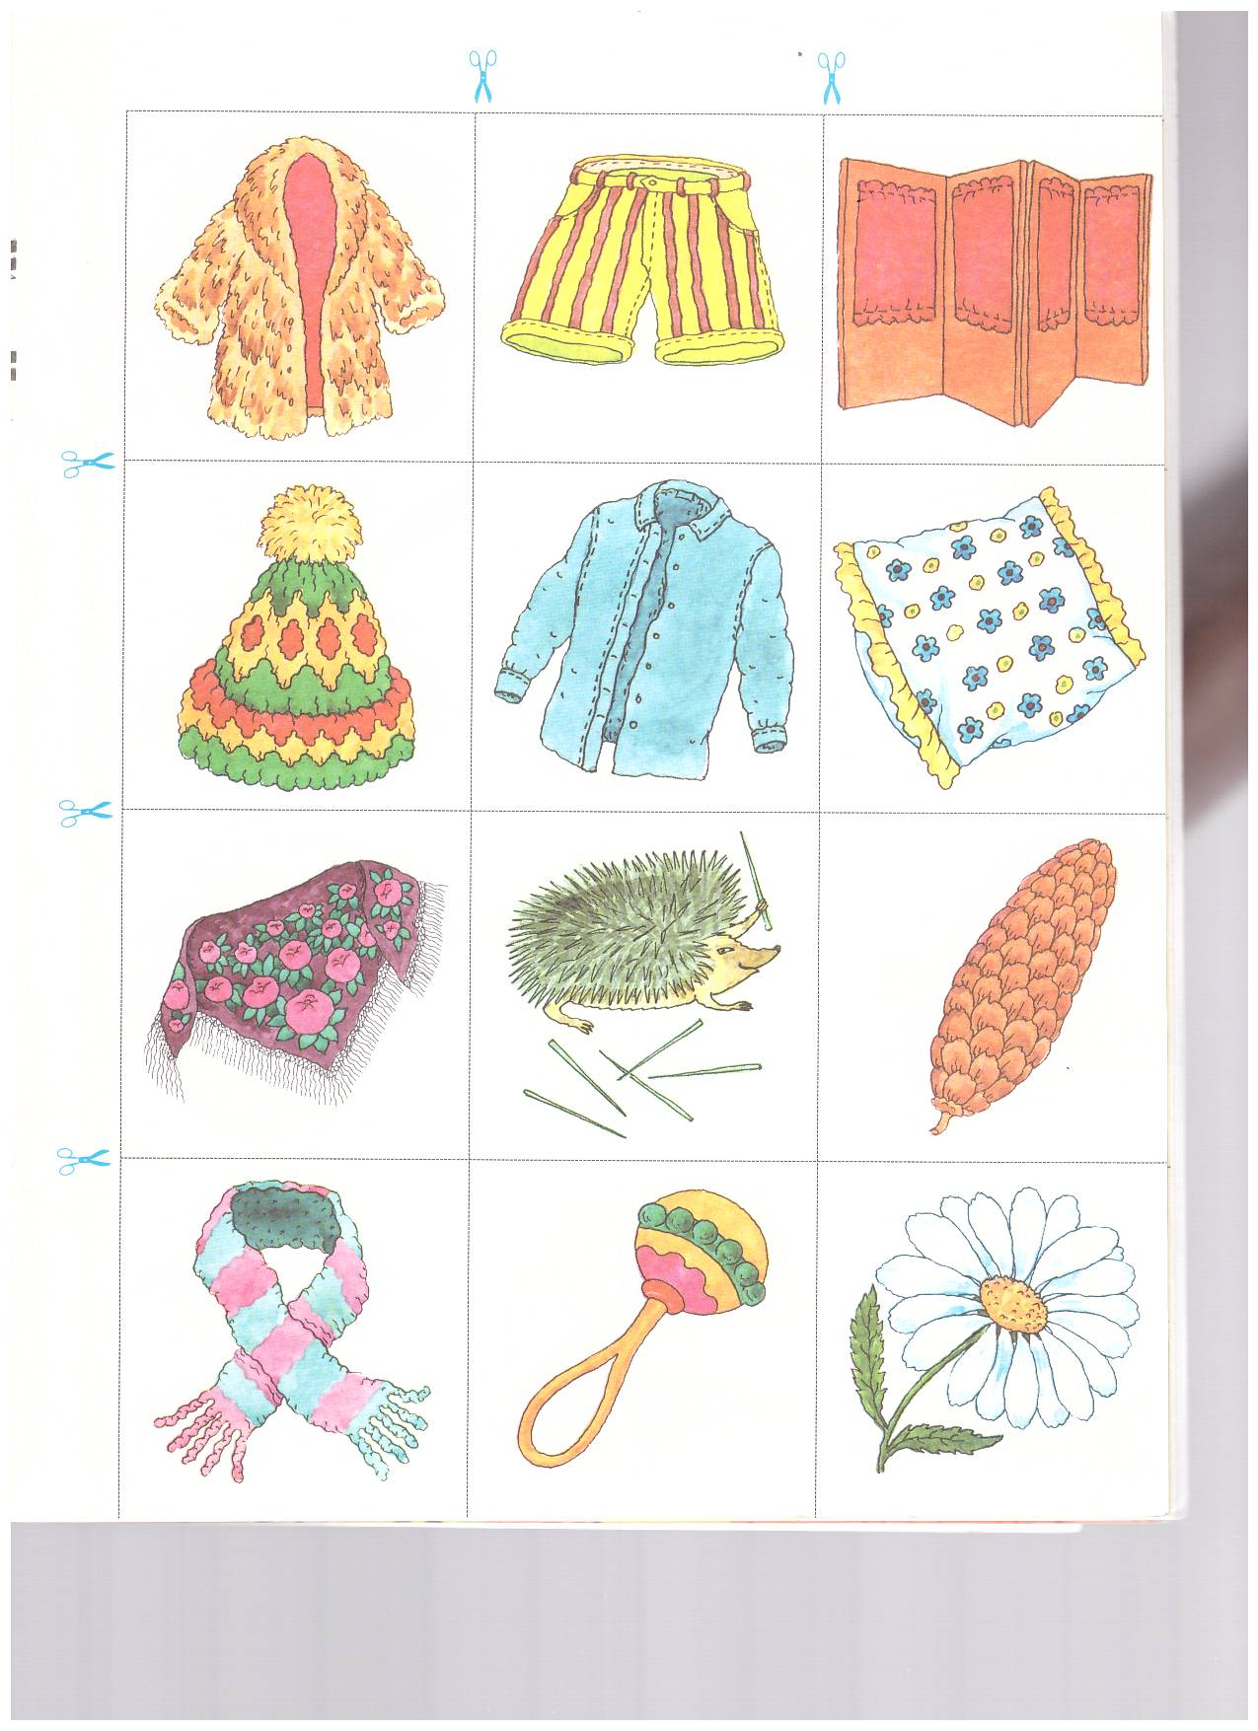  ширма | 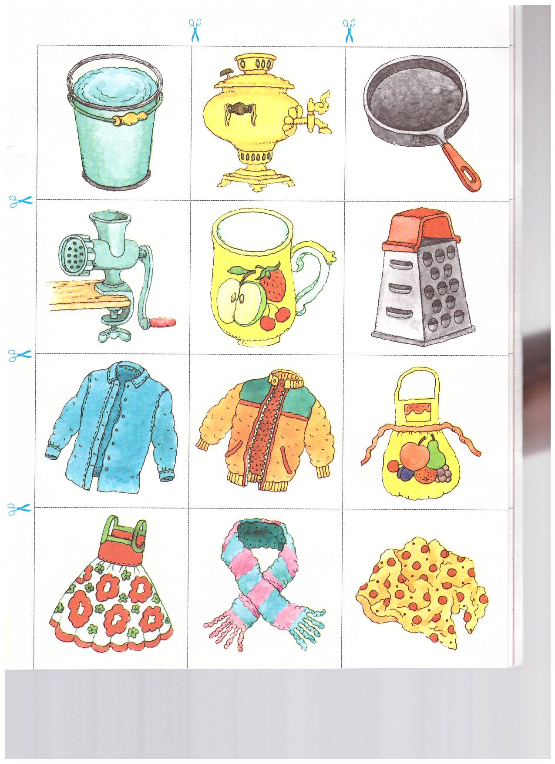  тёрка | 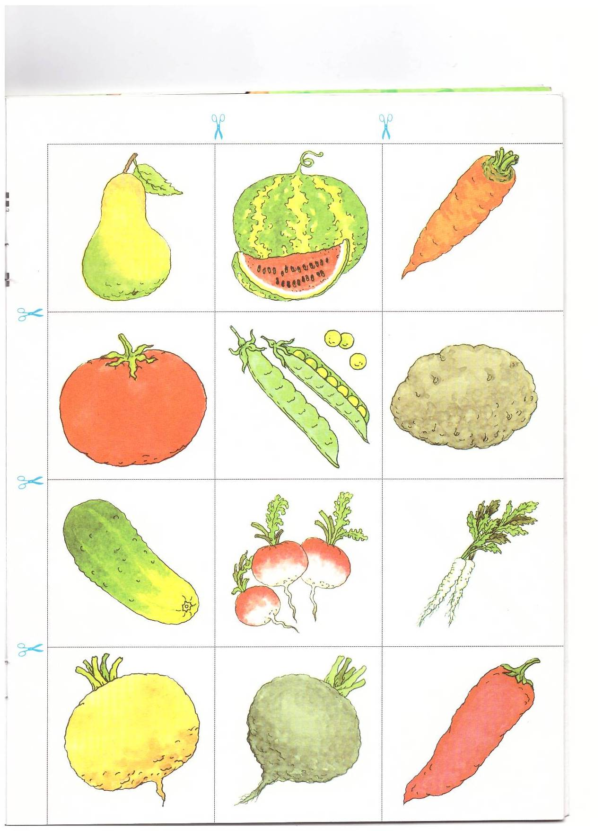  морковка
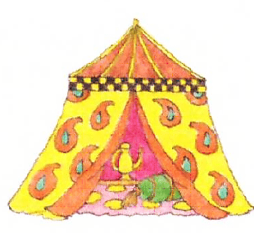  шатёр | 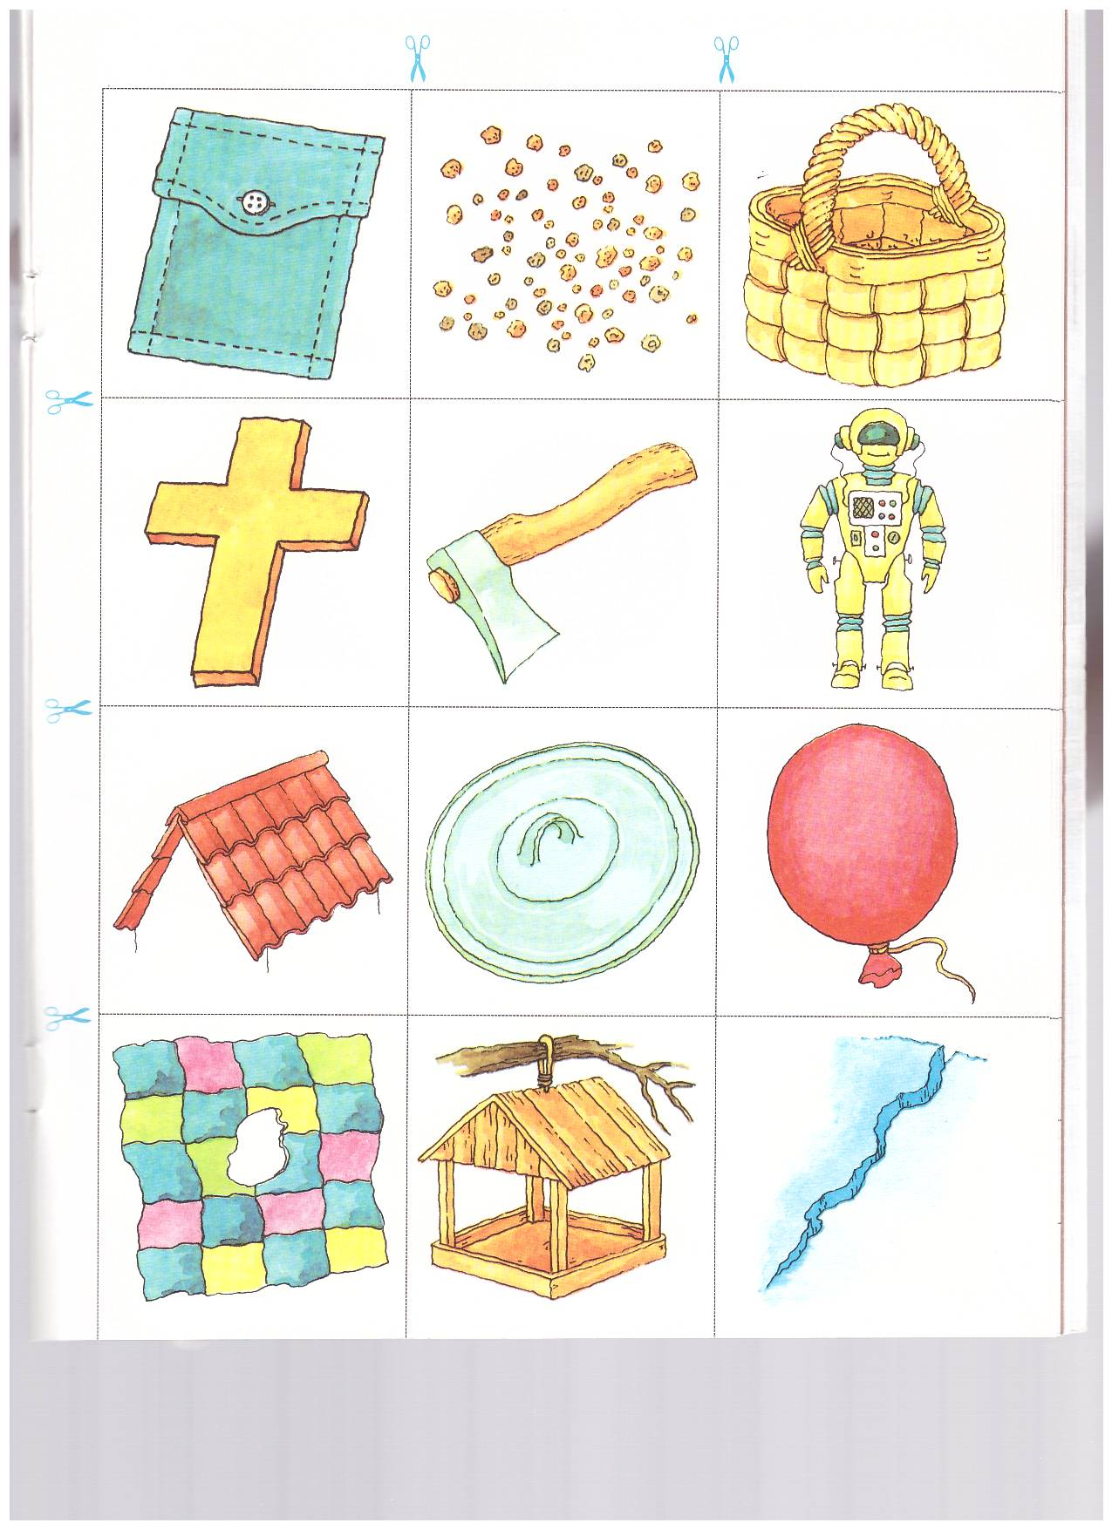  карман | корзина | 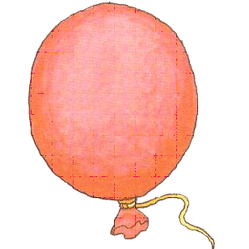  шар
помидор | 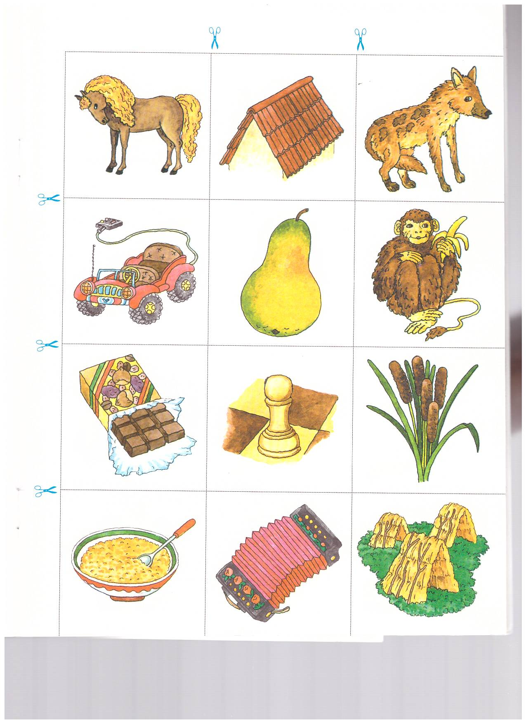  гармошка | 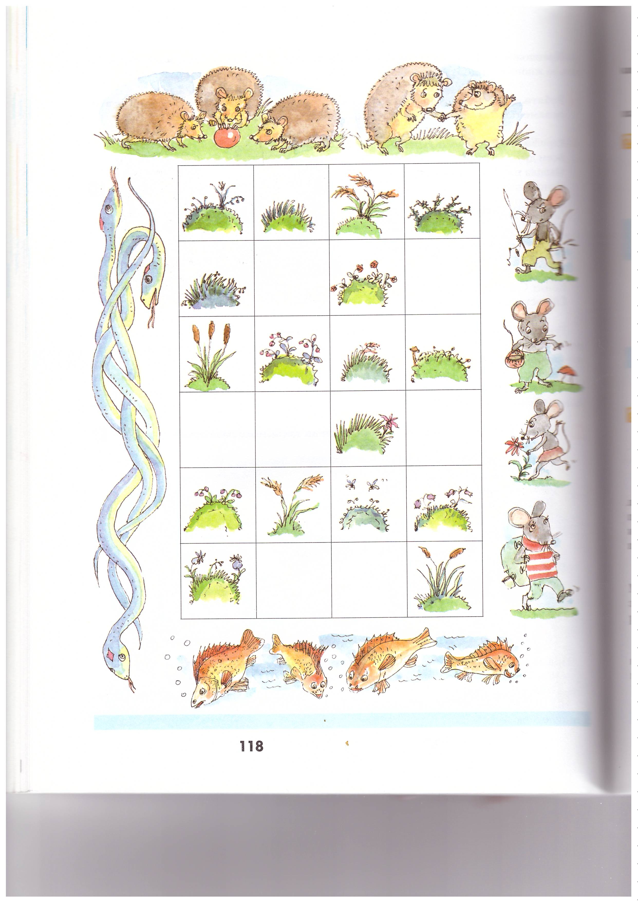  ёрш | 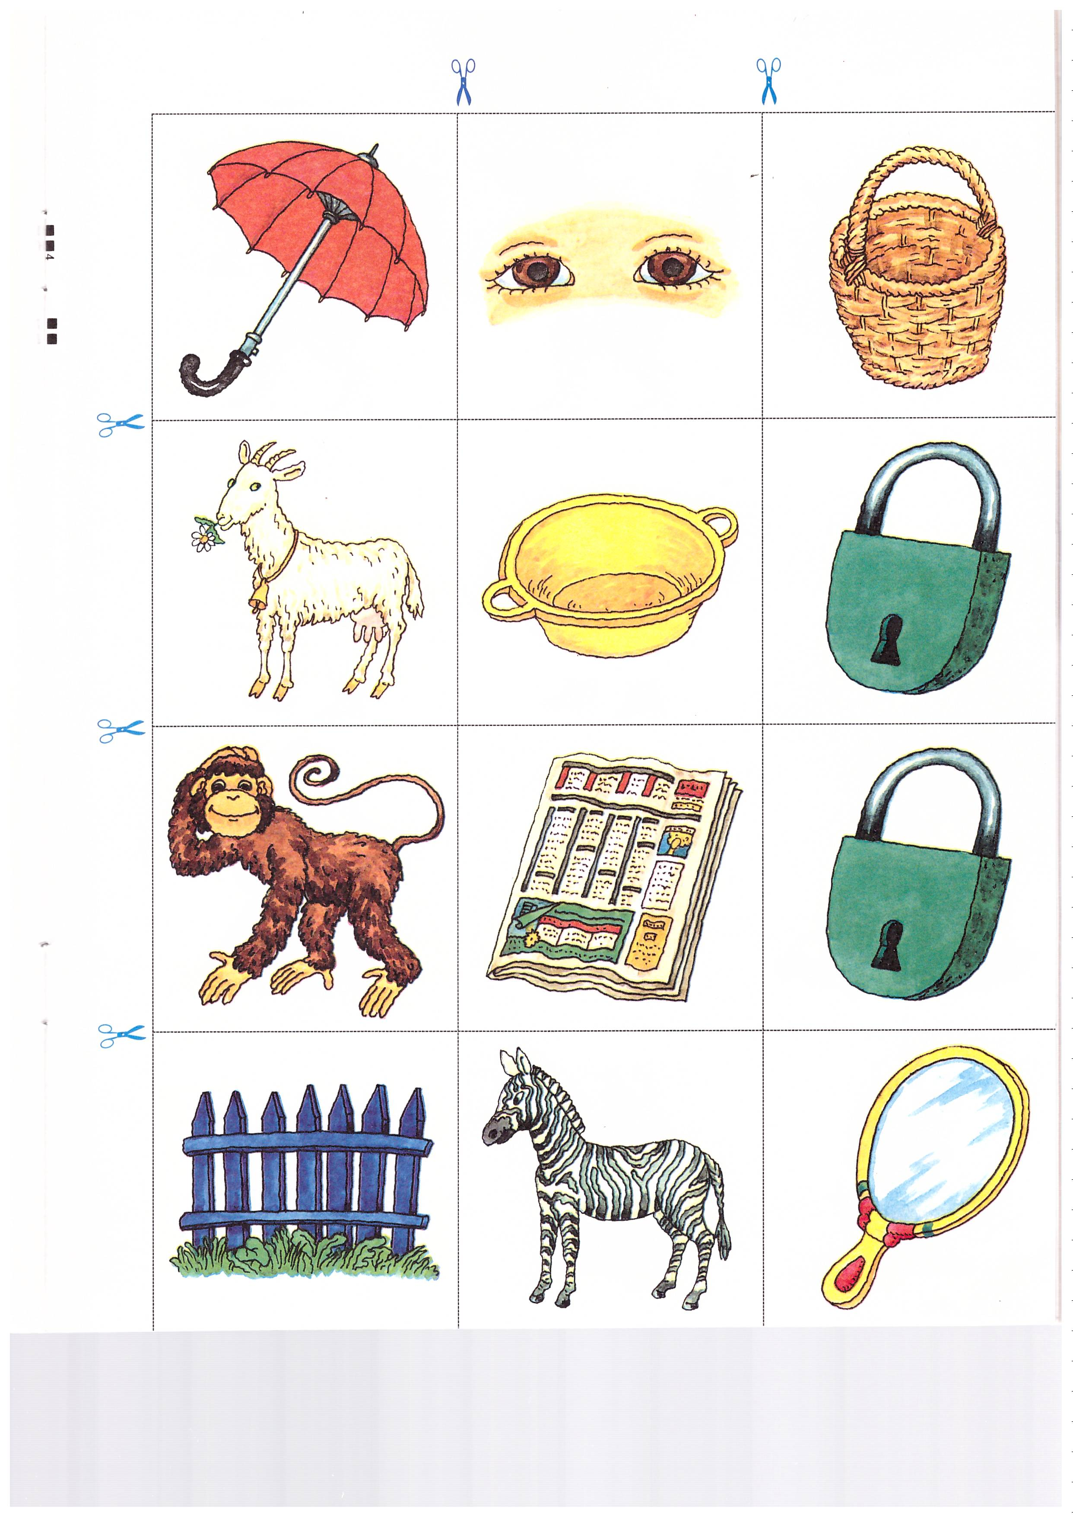  забор

Найди картинки, названия которых рифмуются со словами:
Коридор - … (помидор) набор - … (забор) горка … (тёрка) парковка - … (морковка) парта - … (карта) пар … (шар) картина - … (корзина) гурман - … (карман) морж … (ёрш) картошка - … (гармошка) шахтёр - … (шатёр) фирма … (ширма)

Р - 6 Четко произноси звук Р

Замени средний звук в слове на звук Р:

гоНка - … (горка) ноЧка - … (норка) маСка - … (марка)
дыМка - … (дырка) паСта - … (парта) жаЛко – …(жарко)
коШка – …(корка) меТка - … (мерка) веЧно – …(верно)

«Оживи» слова, из которых испарилось слово «пар».

Взрослый читает часть слова, а ребенок произносит слово «пар» повторяет то, что сказал взрослый и объясняет значение слова, которое получилось.

…ник – (парник) …ик – (парик) …та – (парта)
…тия – (партия) …кет – (паркет) …ковка – (парковка)
…ус – (парус) …ад – (парад) …оль – (пароль)
…овоз – (паровоз) …оход – (пароход) …ашют – (парашют)

Выучи стишок:

Ветерочек – Ветерок
Рвет с верёвки свитерок.
Говорит: «Я весь продрог,
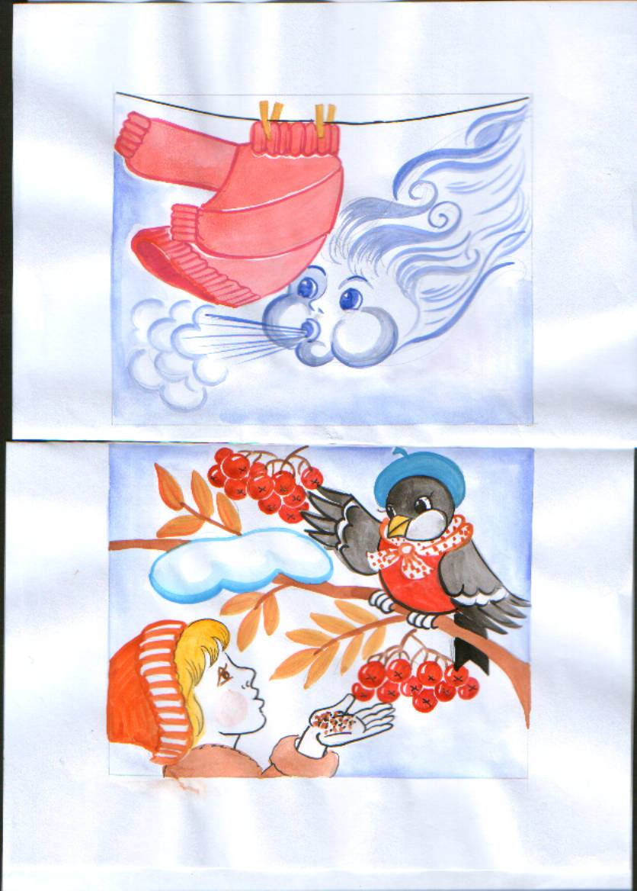 Подарите свитерок!

Р - 7 Четко произноси звук Р

Повторяй чистоговорку по одной строчке:

Ра – ра – ра – ра Рама, радуга, гора Ро – ро – ро – ро Робот, родинка, ведро
Ру – ру – ру – ру Руки, ручка, кенгуру Ры – ры – ры– ры Рыба, рыжики, шары
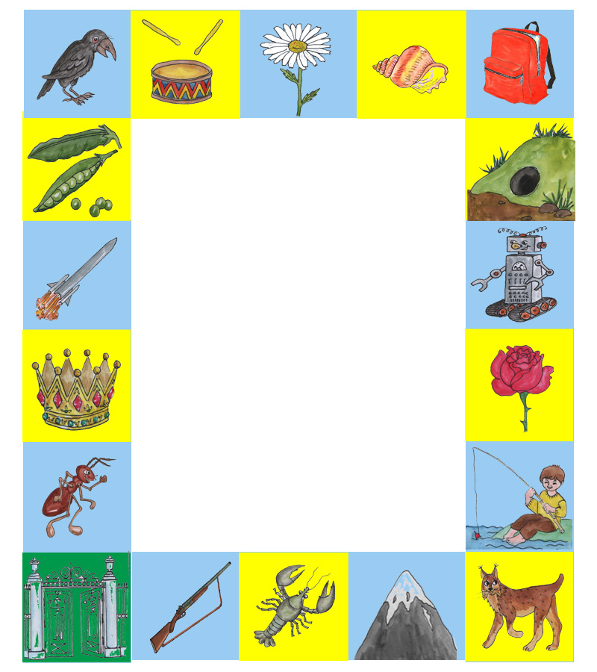

Игра «ПРОГУЛКА»

Игроки поочередно бросают кубик и в соответствии с его указаниями делают своими фишками (пуговицами) по часовой стрелке определенное количество шагов по игровой дорожке от ворот, четко называя каждую картинку.
Если фишка остановится на картинке «ракета», то она переносится вперед на картинку «ромашка».
Если же фишка остановится на картинке «рак», - она как рак «попятится» назад
до картинки «роза».
Победителем становится тот игрок, фишка которого первой остановится на картинке
«ворота»
Если же фишка пройдет мимо «ворот»,
Игроку придется идти по игровой
дорожке еще раз.

Р - 8 Четко произноси звук Р

«Закончи фразы словами, родственными слову «рыба»:

Плавники у нас росли бы «Эх, сорвался мой улов!
– мы бы плавали, как … (рыбы) – рассердился … (рыболов)

И, хвостом виляя гибким, Рыба не клюет никак,
мы б резвились, словно … (рыбки) видно я плохой … (рыбак)»

Выплывает, корм ища, От обиды чуть не плачет,
пребольшая …(рыбища) но сидит весь день … (рыбачит)

А с крючка срывает крошки Рыбаку ужасно жалко,
очень мелкая …(рыбешка) что не удалась … (рыбалка)

А теперь вспомни все слова, родственные слову «рыба»

Повтори пары слов:

РАКИ – РУКИ КАРТОНКА – КАРТИНКА
КРЫШКА – КРУЖКА КОРМУШКИ – КАРМАШКИ
ВОРОНА - КОРОНА КОРОБКА – КОРОВКА
КАРТИНА - КОРЗИНА РОМАШКА - РУБАШКА

Выучи стишок:

С утра у рыб идет урок. Директор Рак суров и строг.
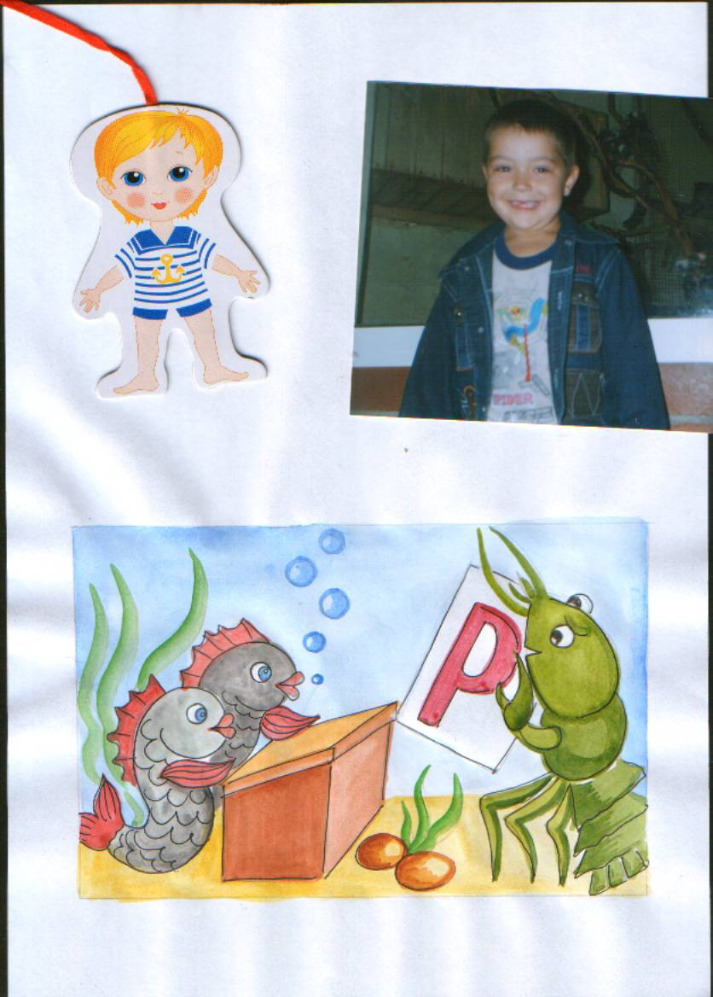 Кричит он громко на рыбят: «Рычите «Ррр» сто раз подряд»
Р - 9 Четко произноси звук Р

Замени последний звук в словах на звук Р

соН - … (сор) хоД - … (хор) шаГ - … (шар) забоЙ - … (забор)
сыН - … (сыр) воЙ - … (вор) миГ - … (мир) мотоК- … (мотор)

Повтори цепочку слов и найди лишнее слово:

Свитер, куртка, шифоньер. Самовар, торт, сахарница.
Морковь, персик, помидор. Георгин, орхидея, сорняк.
Шахтёр, монтёр, прибор. Ёрш, комар, сверчок.

Подбери слово:

Поезд – вокзал, корабль - … (порт) Человек – лицо, зверь, - … (морда)
Апельсин – кожура, арбуз - … (корка) Север - холодно, юг - … (жарко)
Конец – финиш, начало - … (старт) Пилить - пила, рубить - … (топор)
Море – маяк, шоссе - … (светофор) Спуск – вниз, подъем - … (вверх)

Назови ласково:

гора -… ( горка) огурец – … (огурчик)
самовар –… ( самоварчик) сыр – … (сырок)
кирпич – … ( кирпичик) фартук – … (фартучек)
карман – … (карманчик) шарф – … (шарфик)
червяк – … (червячок) забор – … (заборчик)
куртка – … ( курточка) корзина -… ( корзинка)

Выучи стишок при помощи картинок. Особое внимание обрати на произношение звука Р в конце каждой строчки.

Как сел комаррр
На воздушный шаррр,
Полетел выше горрр,
Нет его до сих поррр…
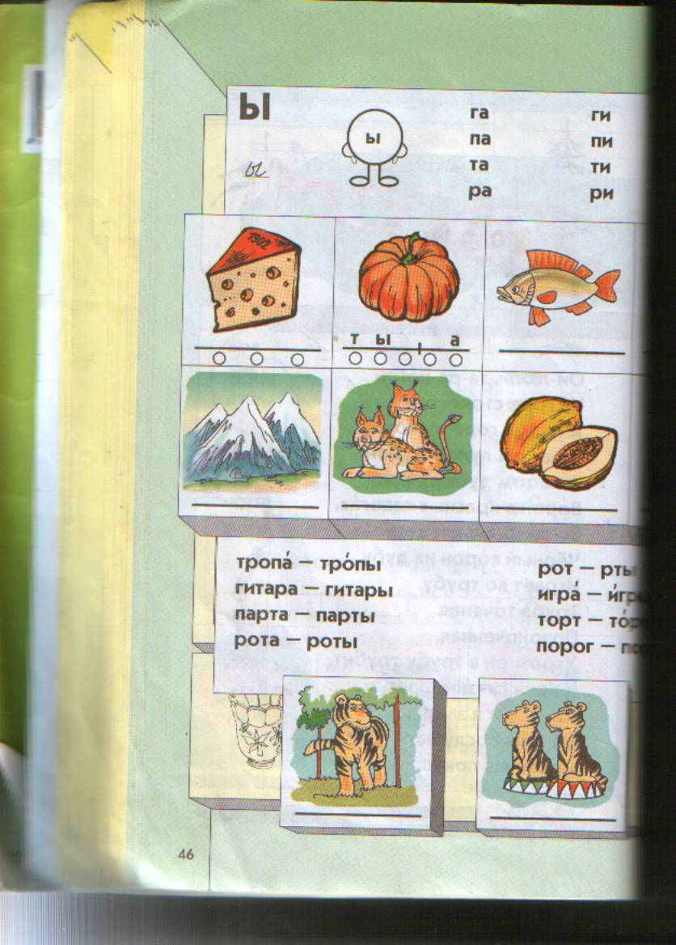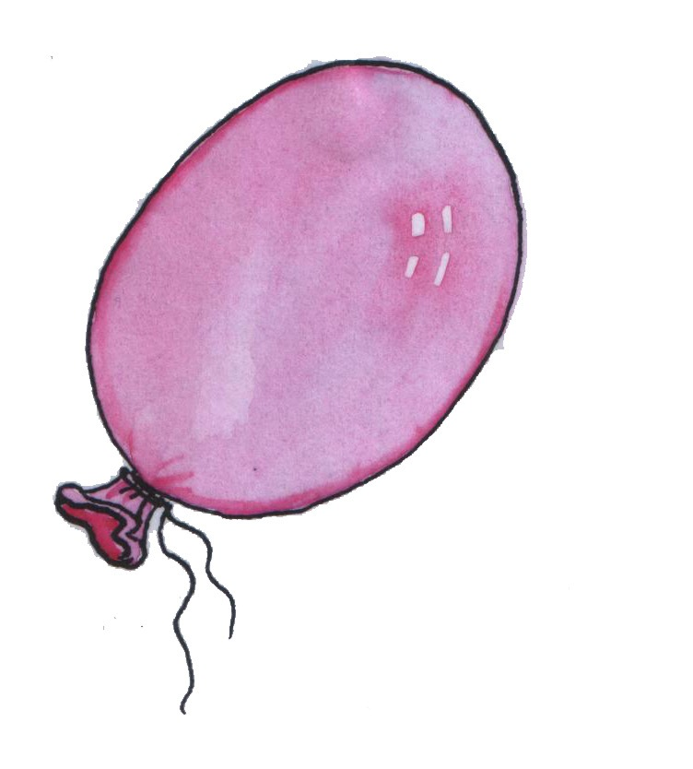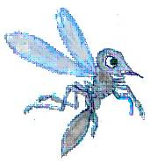
Р - 10 Четко произноси звук Р

шар | 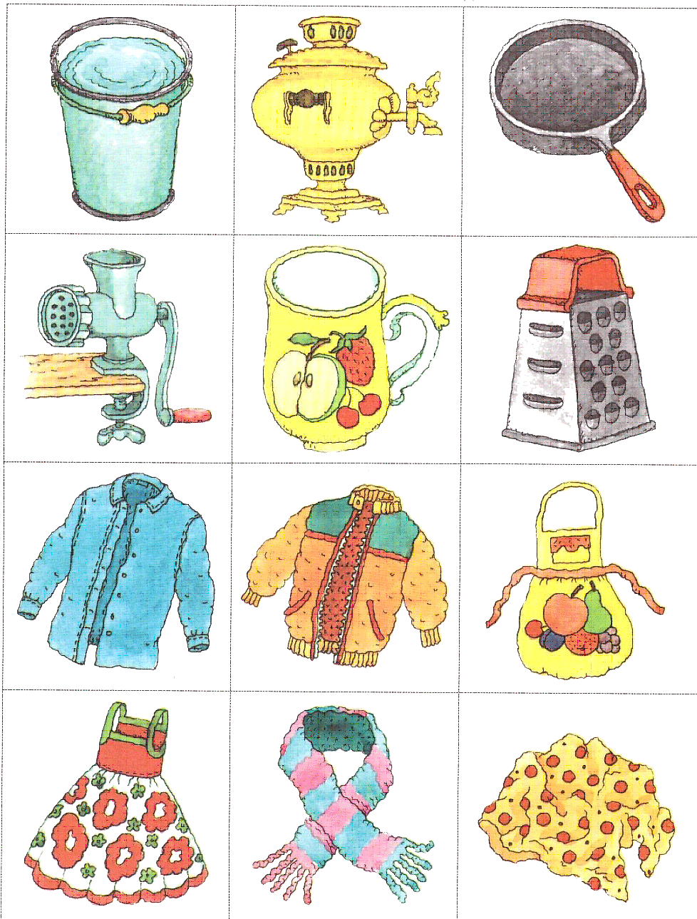  шарф | 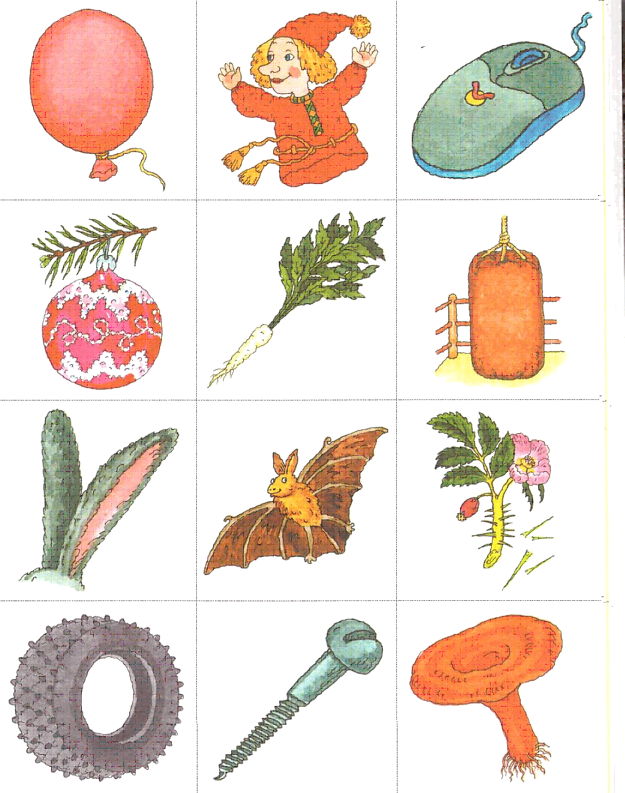  шар | 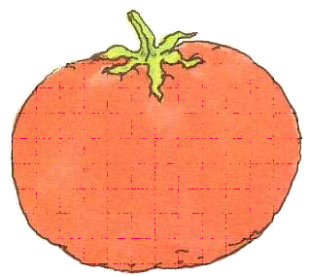  помидор
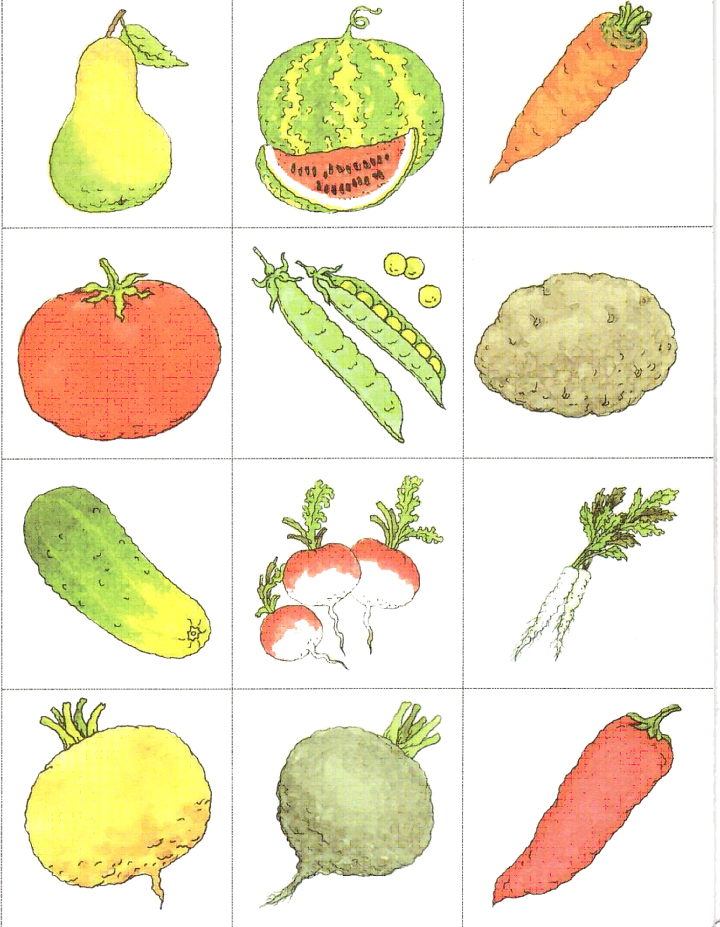  арбуз | Повтори цепочки слогов и слов:  Ар-ор – фарфор Ар-ир - гарнир  Ур-ир – турнир Ар-ор - партнёр  Ар-ир – шарнир Ар-ур - бардюр  Игра «Парные слова  Игроки ставят свои фишки на «светофор», поочередно бросают игральный кубик и, в соответствии с его указаниями, передвигаются на определенное количество клеточек, четко произнося каждое слово. Фишка, остановившаяся на розовом квадрате, переносится на квадрат с парным словом:  с «карты» географической на «карту» игральную или наоборот;  с «шара» воздушного, на «шар» ёлочный или наоборот;  с рыбки под названием «ёрш» на щетку - «ёрш» или наоборот;  с «корзины» для грибов и ягод на «корзину» для игры в баскетбол или наоборот;  Побеждает игрок, фишка которого первой остановится на «светофоре». Если же фишка пройдет мимо «светофора», игроку придется еще раз пройти по игровой дорожке.  . |  | 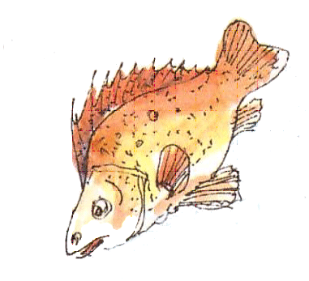  ёрш
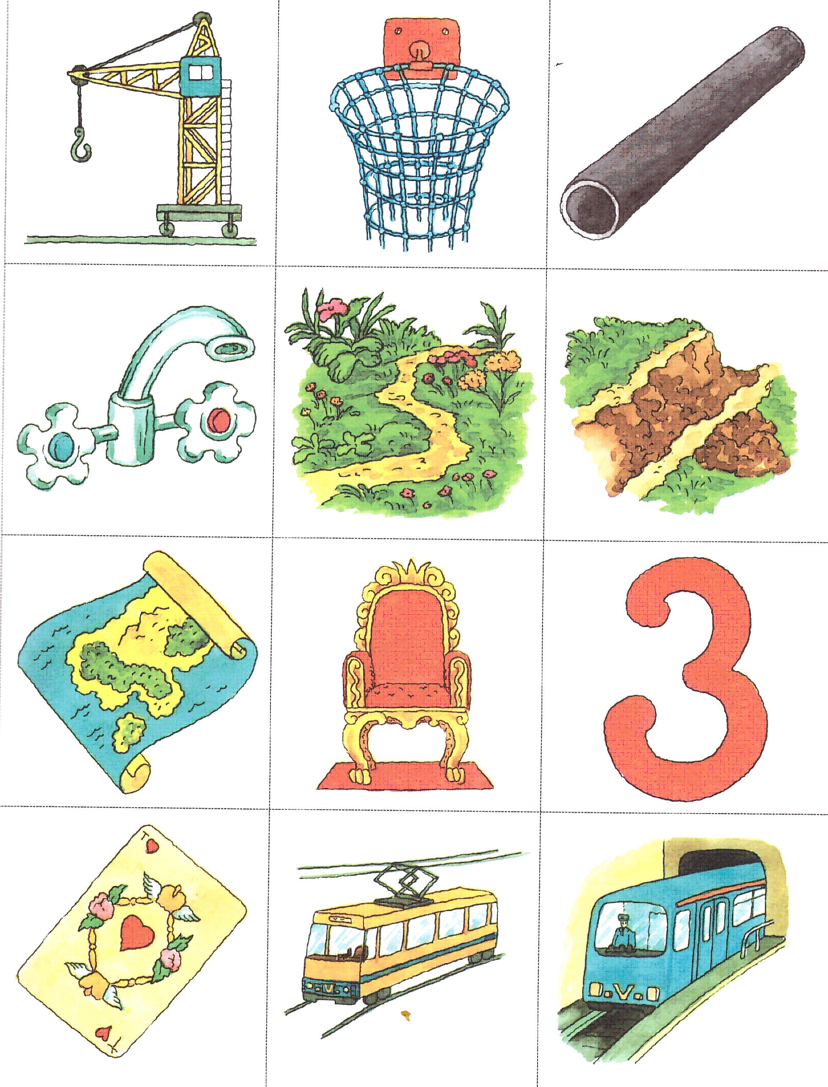  карта |  |  | 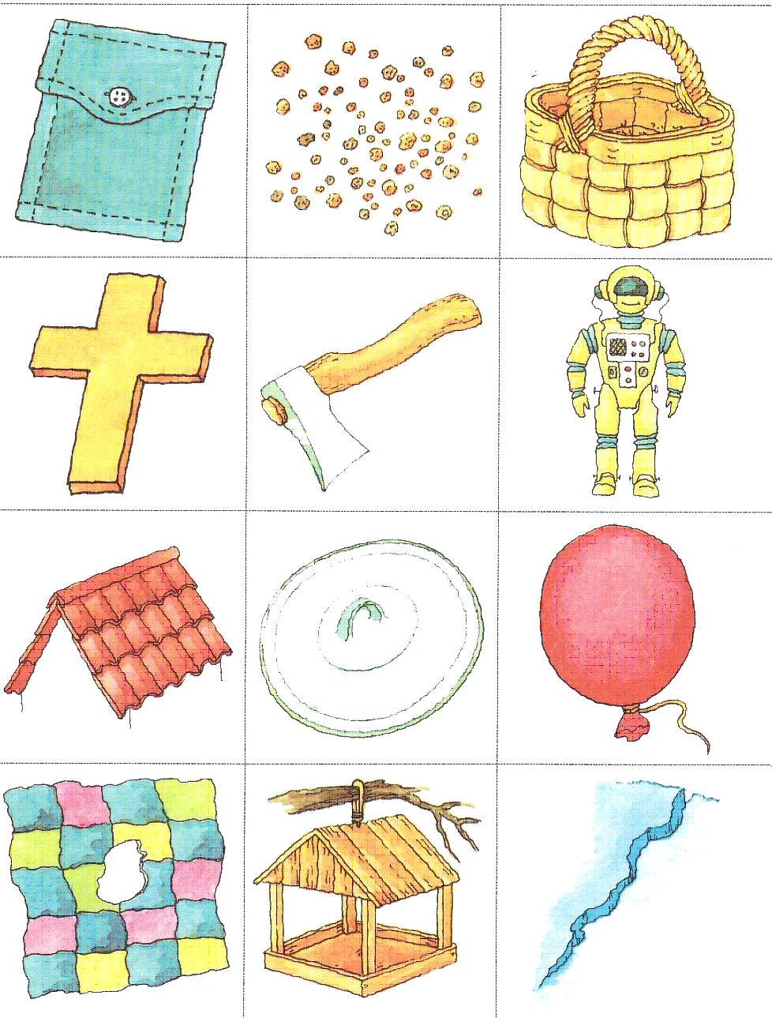  карман
топор |  |  | 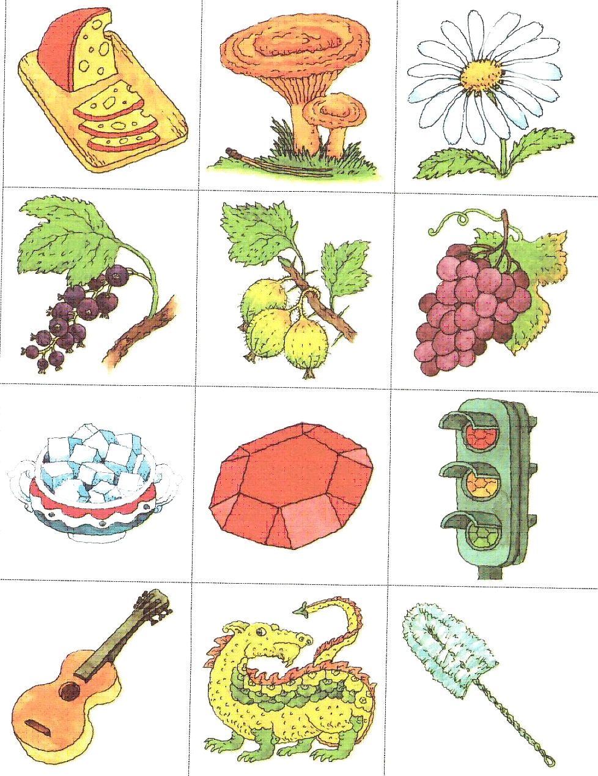  ёрш
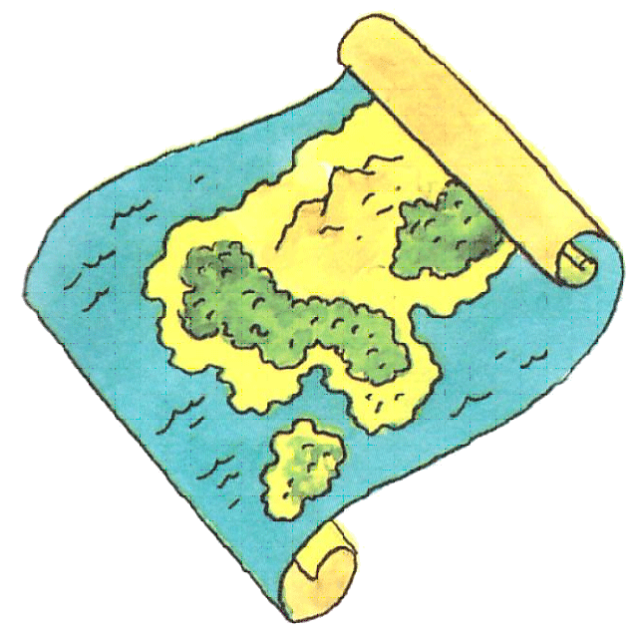  карта |  |  | 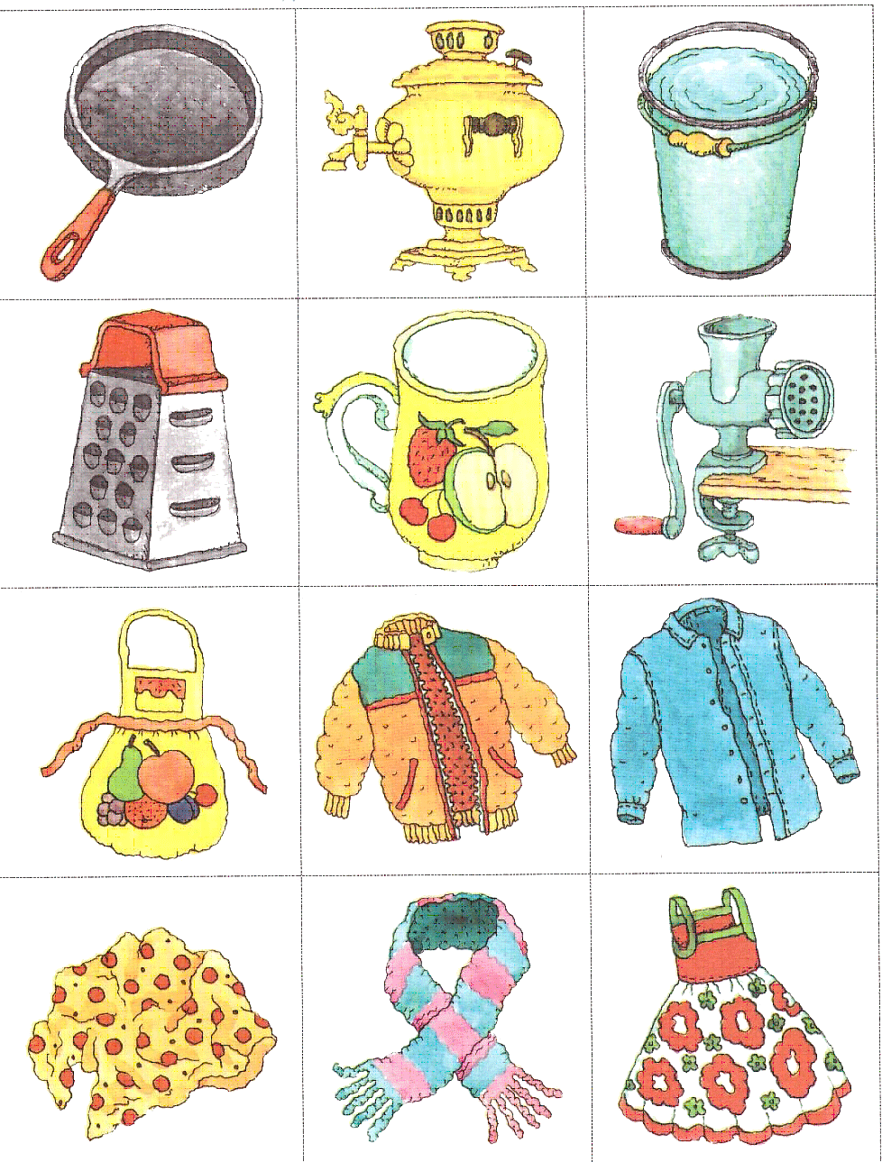  тёрка
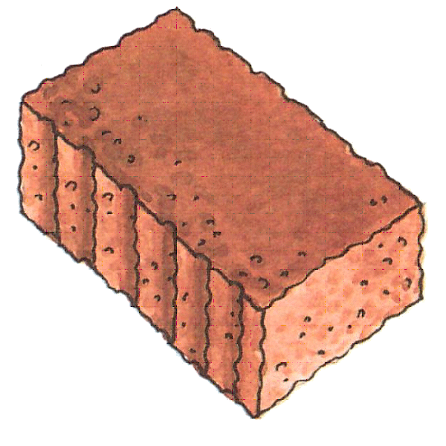  кирпич |  |  | 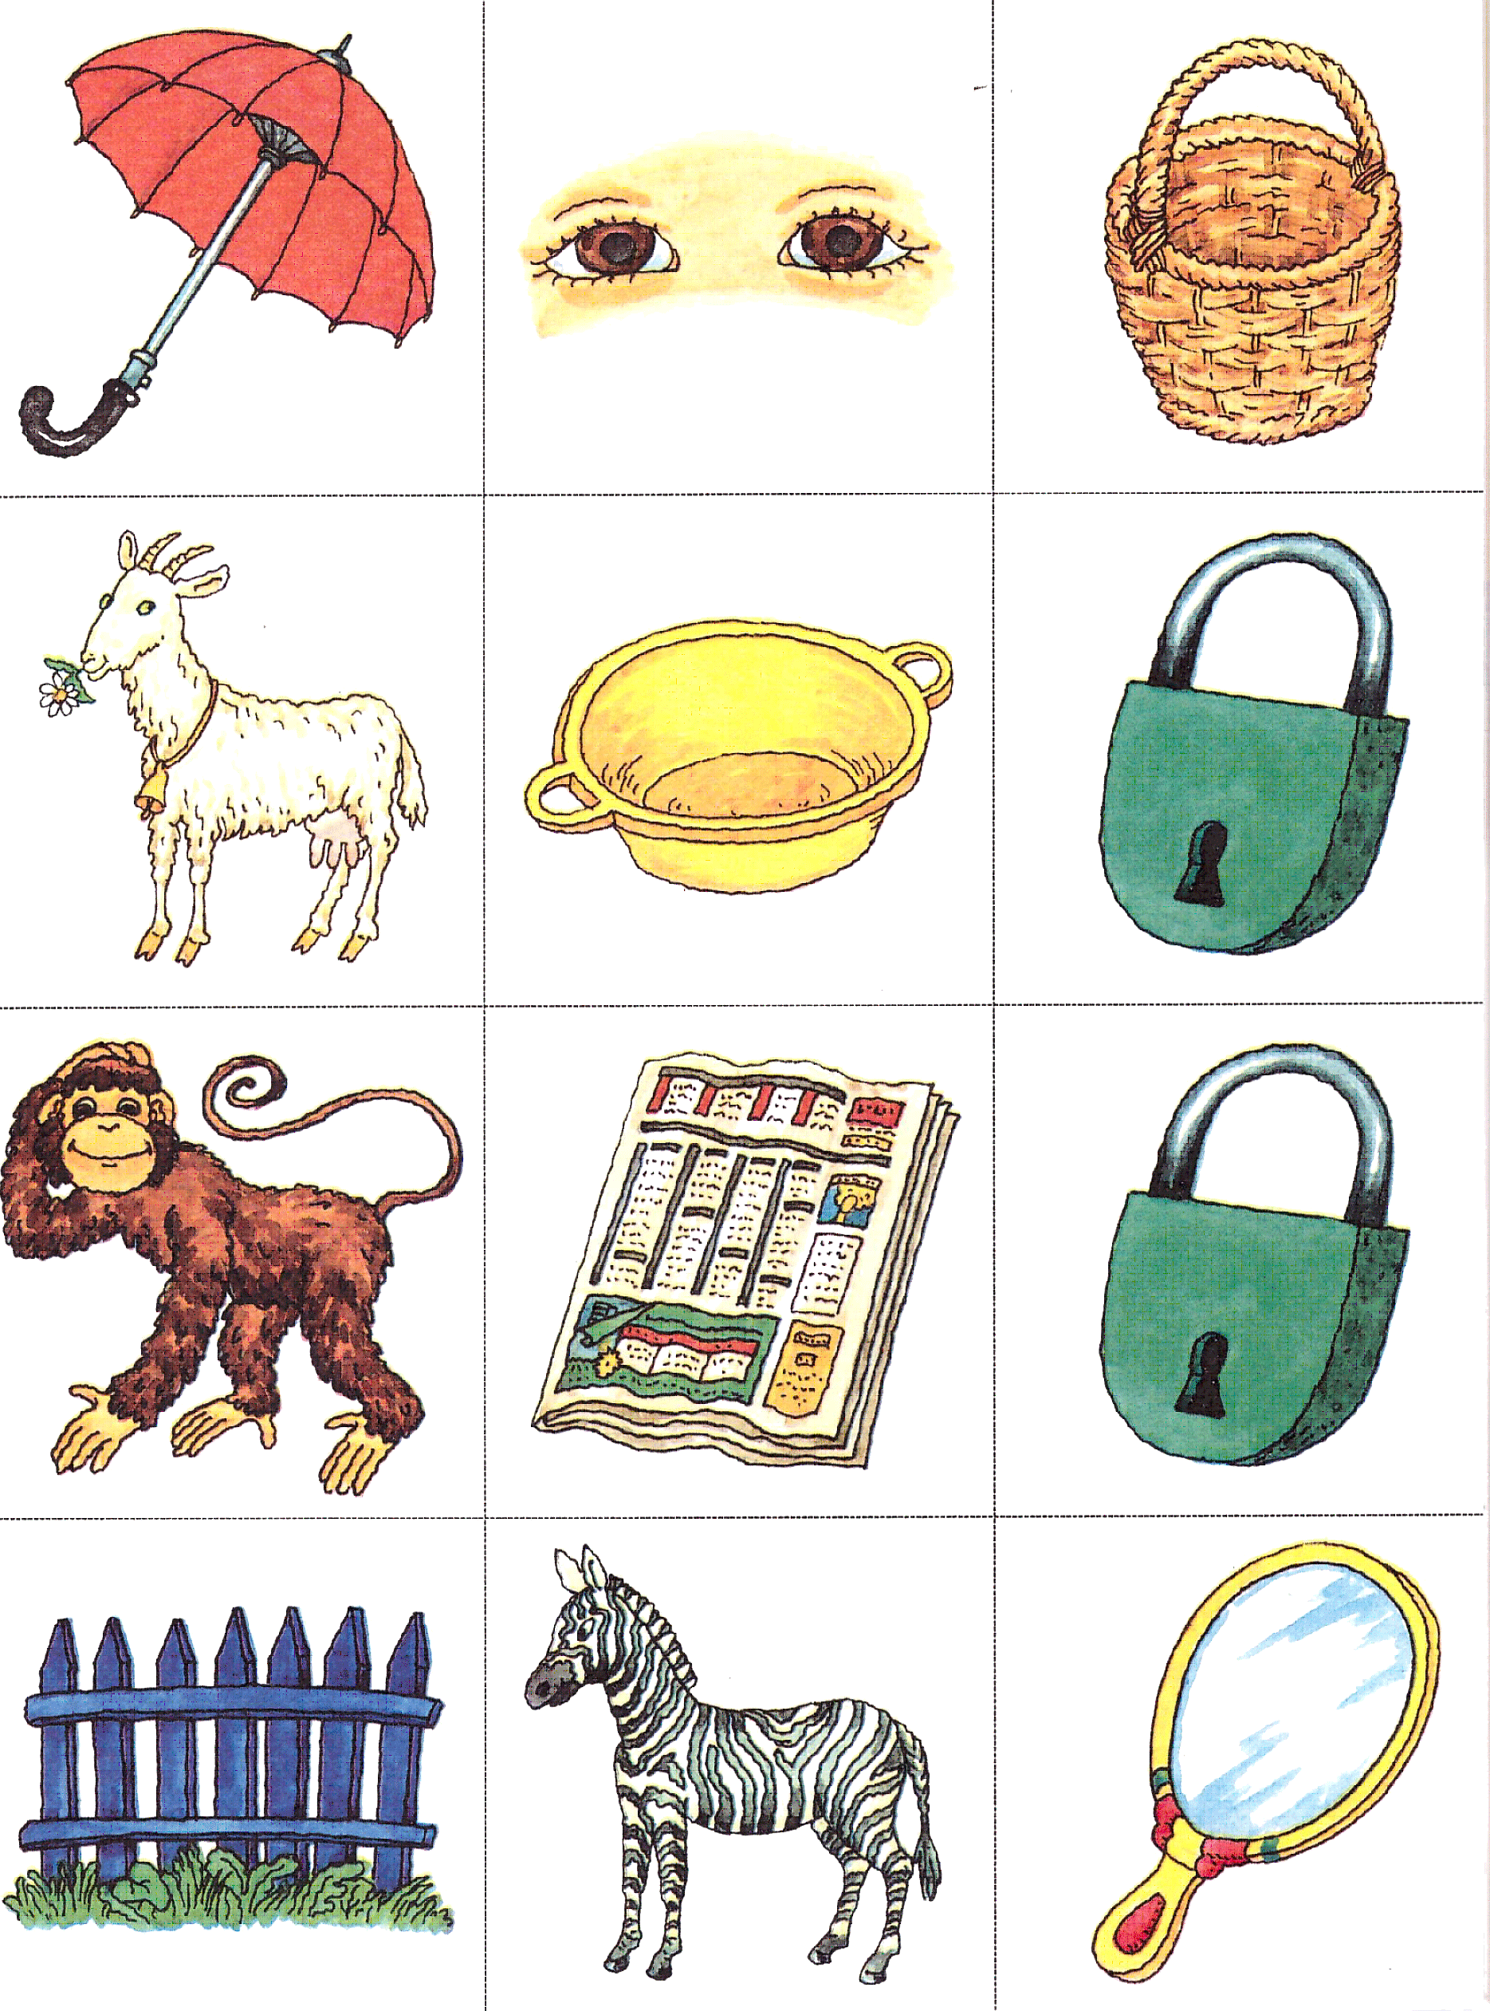  корзина
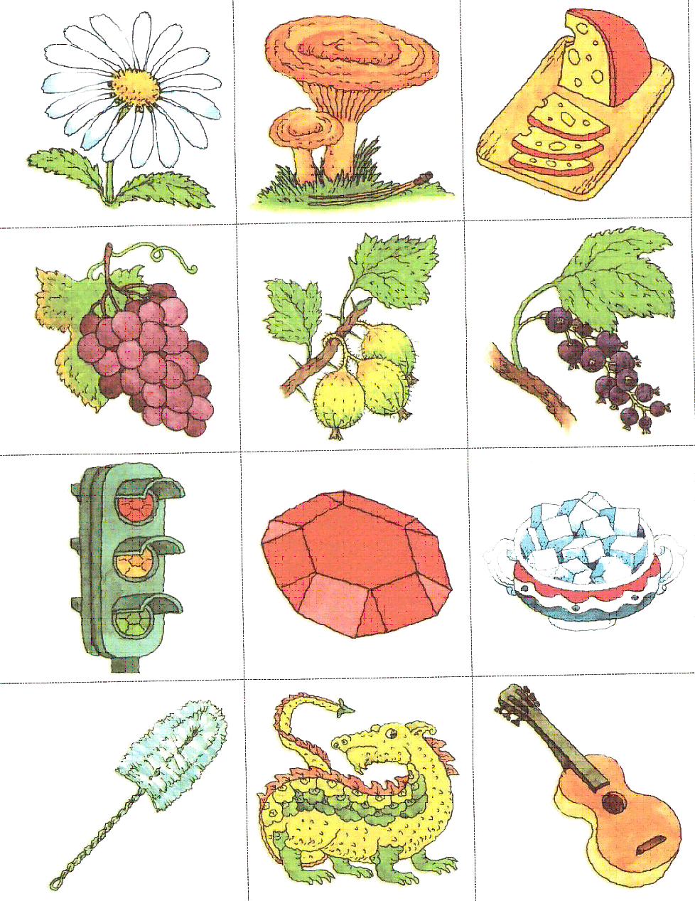  светофор | 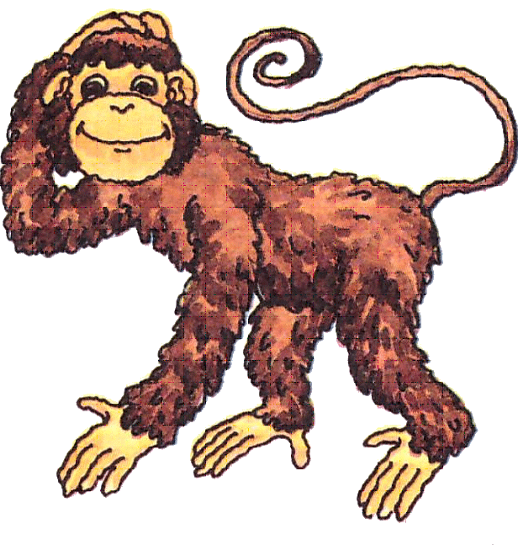  мартышка | корзина | забор
Р - 11 Четко произноси звук Р
Повтори пары слогов:

гаР - гыР - гуР таР - тыР - туР маР - мыР - муР
паР - пыР - пуР саР - сыР - суР ваР - выР - вуР

Каркни, как ворона «КАР», затем пусть взрослый добавит предложение. Прислушайся, как изменится смысл этой фразы. Повтори, что получилось.

КАР манная каша - … (Карманная каша)
КАР Зина собирает ягоды - … (Корзина собирает ягоды)
КАР мушки летят на свет - … (Кормушки летят на свет)
КАР тиной покрыто дно пруда - … (Картиной покрыто дно пруда )

Выучи стишок:

Старый пес среди двора
Сторожил мешок добра.
Воры брать добра не стали –
Воры сторожа забрали.
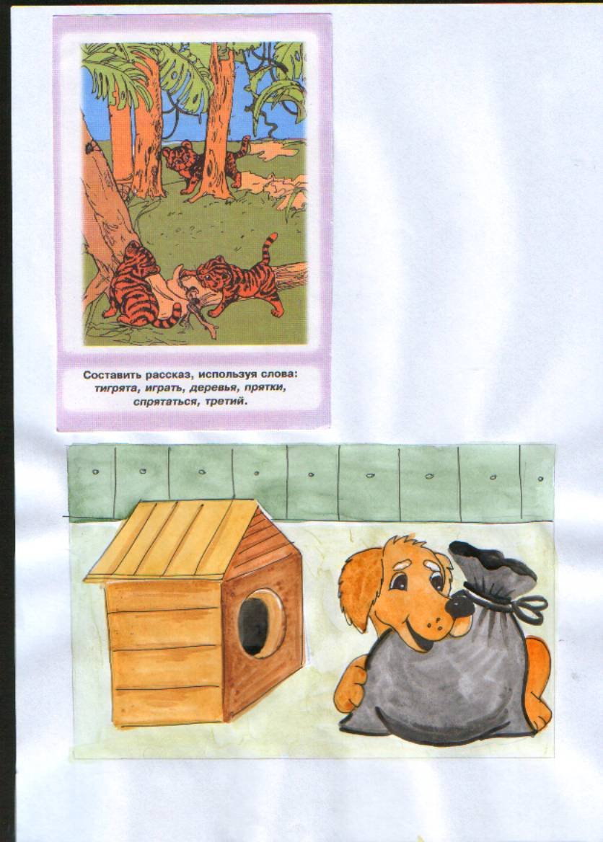
Р - 12 Четко произноси звук Р

Повтори три слова и найди среди них лишнее:

Круглый – квадратный – красный Быстрый – протяжный – скорый
Страшный – стройный - грозный Другой – верный - правильный
Хромой - огромный – громадный Храбрый – бравый – трусливый

Подбери к картинкам слова, обозначающие действия. Что можно:

скосить - … (траву) проторить - … (тропку) приколоть - … (брошку) разбить - … (кружку) получить - … (тройку) испугаться - … (града)
начертить - … (круг) испечь - … (ватрушку) выточить - … (трость)
покормить - … (грача) закрутить - … (краны) наполнить - … (ведро)

Не глядя в таблицу, вспомни картинки сначала при помощи слов –действий (испечь что? скосить что?) , а затем без подсказок.

круг | 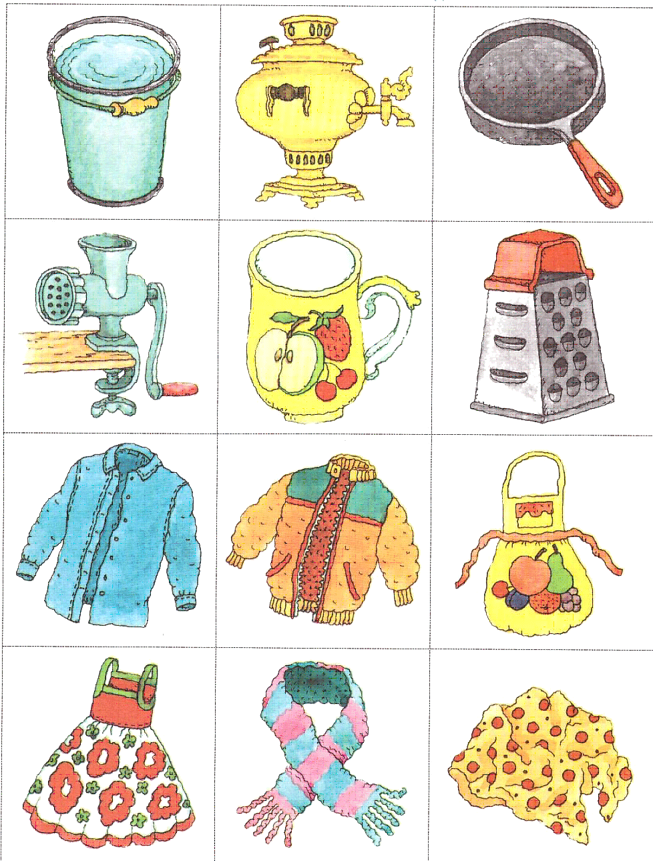  кружка | 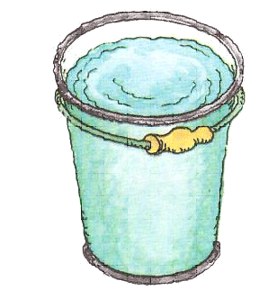  ведро | 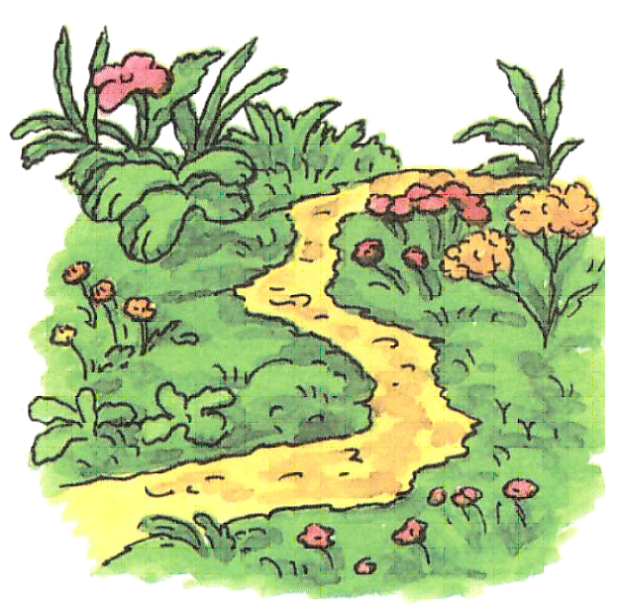  тропка
  брошка | 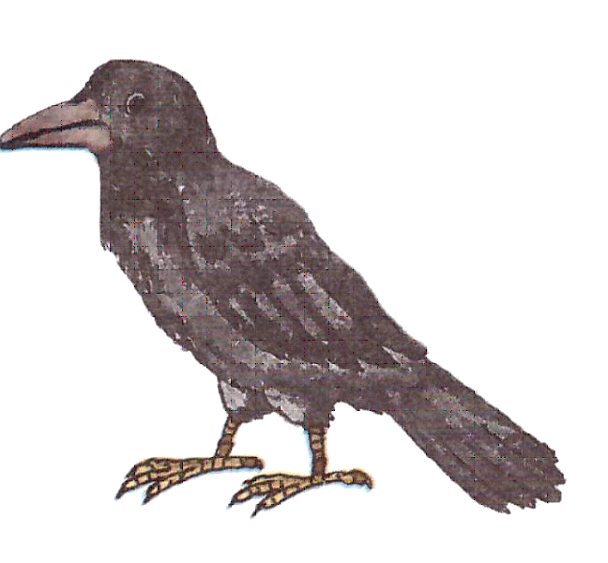  грач | 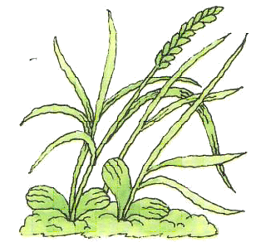  трава | 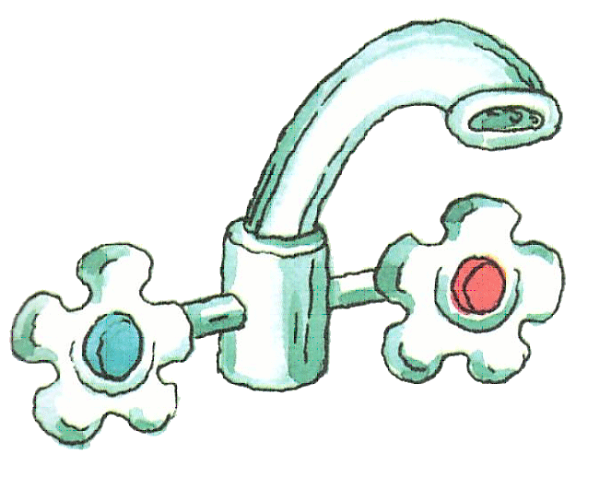  краны
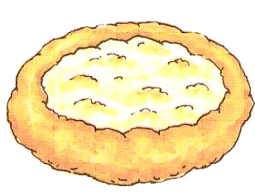  ватрушка | тройка | 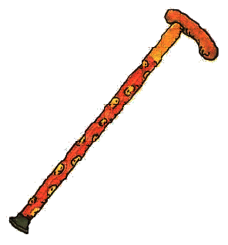  трость | 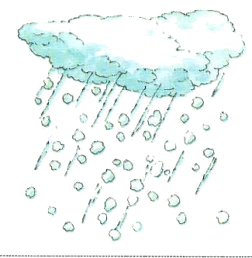  град

Найди картинки, названия которых рифмуются со словами:

Друг - … (круг) крошка - … (брошка) гроздь - … (трость) брат - … (град) стружка - … (кружка) пробка - … (тропка) врач - … (грач) кройка - … (тройка) ядро … (ведро) права - … (трава) страны … (краны) подружка - … (ватрушка)
Р - 13 Четко произноси звук Р

Исправь предложения,
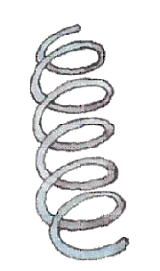вставив в нужные слова звук Р:

Художник КАСКОЙ рисовал -… (краской)
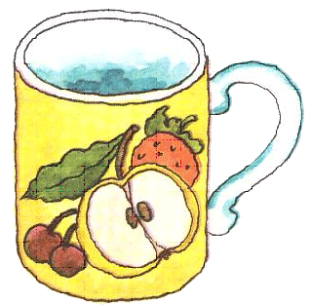 Цыпленок КОШЕЧКУ склевал -… (крошечку)
Бельё стирала ПАЧКА нам -… (прачка)
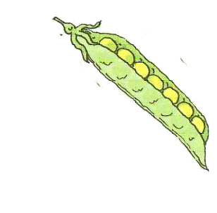 Купили мне конфет сто ГАММ -… (грамм)
Вступают в БАК молодожены -… (брак)
Ведёт нас ТОПКА в лес зеленый -… (тропка)
Не скоро - когда СОК придет -… (срок)
Ход под землей пророет КОТ -… (крот)

Чтобы получилось новое слово, после первого
звука П вставь звук Р:
поход -… (проход) поступок - … (проступок)
постой -… (простой) попасть - … (пропасть)
повод - … (провод) похожий - … (прохожий)
подать -… (продать) поверить - … (проверить)
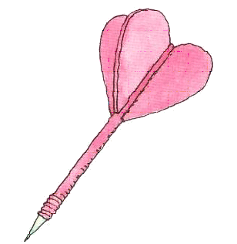Составь предложения со словами:

Утро, друзья, отправиться, театр.
Вдруг, грохотать, гром, гроза.
Друзья броситься, обратно, но быстро, промокнуть.
Трофим, простуда, врач, градусник, кровать.
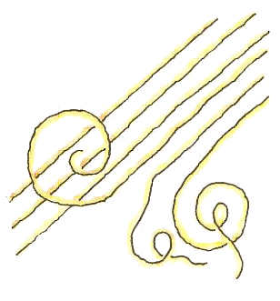
Что в кармашке у Петрушки?

Выучи стихотворение при помощи картинок.
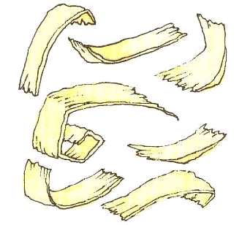
В кармашке у Петрушки
пружинки, игры, стружки,
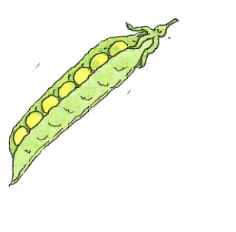 стручки, кружки, и кружки,
и крошки от ватрушки,
и дротик … был вчера.
Теперь – одна дыра!
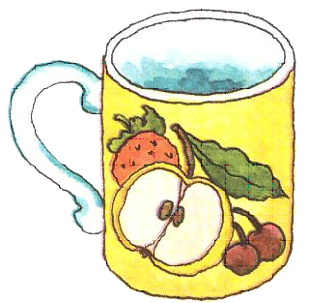
Почему у Петрушки появилась дыра в кармане?
Посчитай, сколько пружинок, сколько стружек,
кружек и стручков выпало из кармана.
Сравни количество больших кружков или маленьких
крошек. Чего меньше?

Р - 14 Четко произноси звук Р

Скажи наоборот:

По одёжке встречают, по уму - … (провожают)
Ученик отвечает, а учитель - … (спрашивает)
Старые дома сносят, а новые - … (строят)
Вечером ужинают, а утром - … (завтракают)
У карандаша один конец тупой, а другой - … (острый)

Объясни, какие из данных утверждений являются ошибочными:

Груши нам нравятся больше, чем фрукты.
Простуду лечат не врачи, а доктора.
Трубач громко играет на контрабасе.
Мы пересели с трамвая на транспорт.
У сестры в тетради строчка троек и три строчки цифр.

Разгадай ребусы:

(крот) (брак) (шрамы)

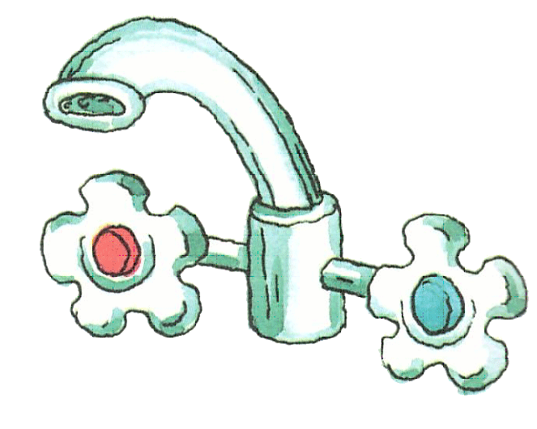

(храмы) (грозы) (экран)

Подбери подходящее по смыслу слово.

Утром сразу после (завтрака или ужина?) я со своим родным (другом или братом?) отправляюсь в гастроном (за игрушками или за продуктами?)
Мы выбираем красивую виноградную (кисть или гроздь?). Ее взвешивает (продавец или прохожий?) Виноградная гроздь весит 800 (градусов или грамм?) Брат просит фруктовый морс. Продавец подает (брусничный или грушевый морс?)
Расплатившись, мы с братом возвращаемся обратно домой.

Перескажи этот рассказ.

Р - 15 Четко произноси звук Р
Четко произноси по два слога:

тррра - тррры тррра – трррэ тррру – тррро тррры - тррра трррэ - тррра тррра – тррры

Скажи наоборот:

Вечер – … (утро) Тупой - … (острый)
Смельчак – … (трус) Легко – … (трудно)
Враг - … (друг) Медленно – … (быстро)
Глупость – … (мудрость) Копить – … (тратить)
Жадность – … (щедрость) Ссориться – … (дружить)
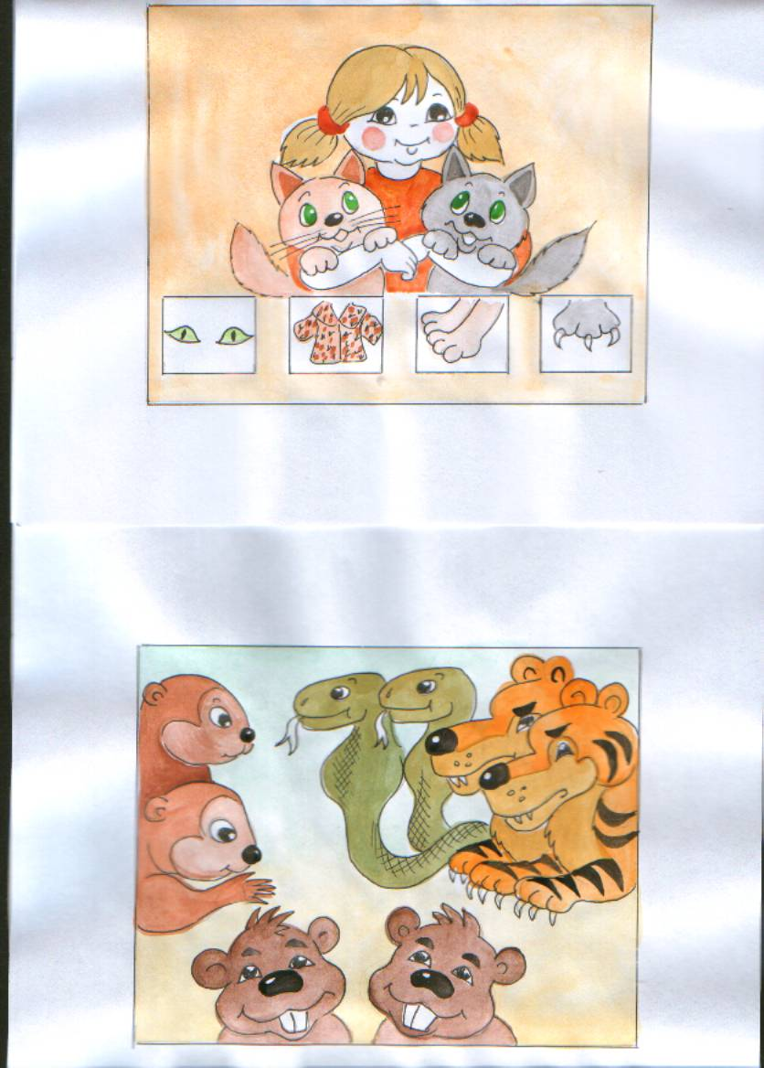
Выучи чистоговорку при помощи иллюстрированного плана:

У нашей сес -тррры котята шус-тррры
Их глазки хи -тррры, их шубки пес -тррры,
Их лапки быс -тррры, их когти ос -тррры.

тР - 16 Четко произноси звукосочетания тР, дР

«Прочитай» рифмовку по картинкам:

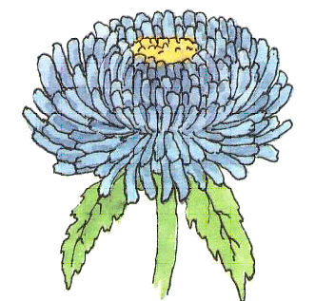  астра | 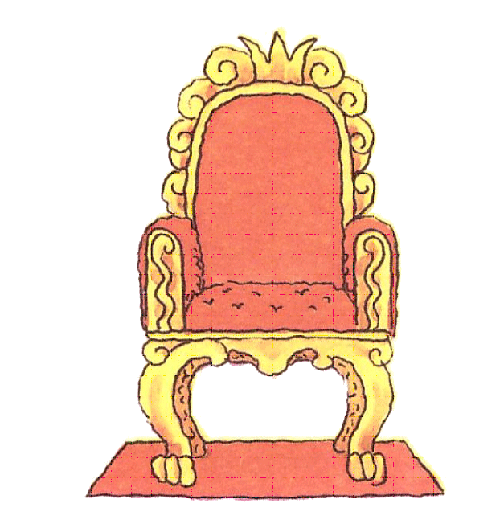  трон | 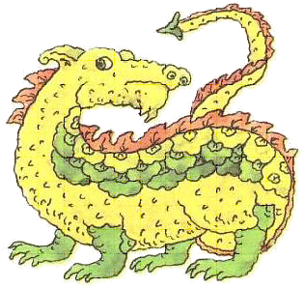  дракон | 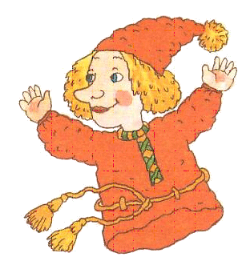  Петрушка
дротик | 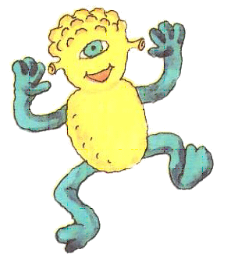  монстр | 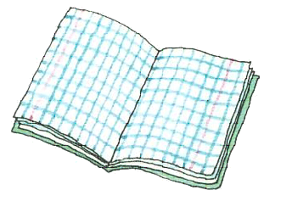  тетрадь | ватрушка
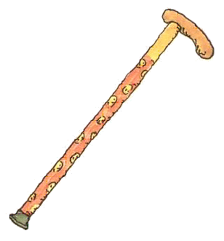  трость | трава | 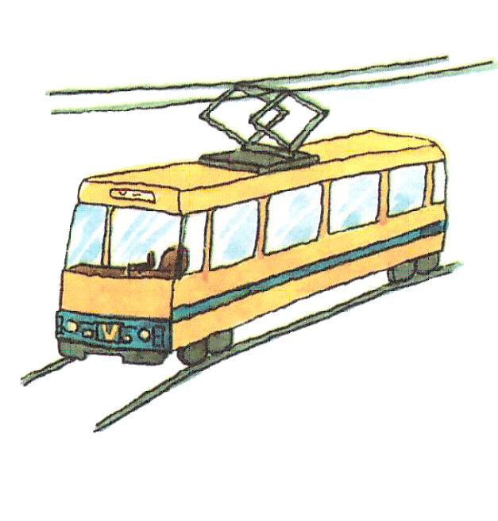  трамвай | 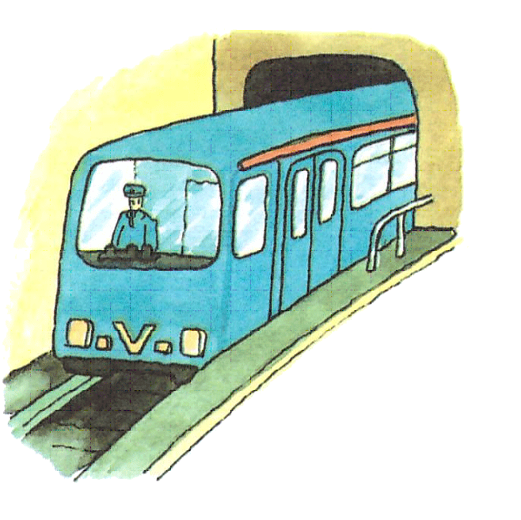  метро
струны | 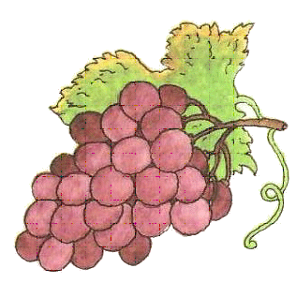  гроздь | 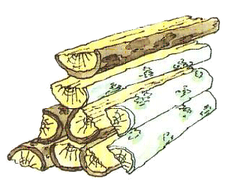  дрова | ведро

При помощи картинок подбери подходящие по смыслу слова:

Царский … (трон) школьная … (тетрадь) вкусная … (ватрушка)
виноградная … (гроздь) подзорная … (труба) подземное … (метро)
страшный … (монстр) весёлый … (Петрушка) дедушкина… (трость)
берёзовые … (дрова) пустое … (ведро) скошенная … (трава)
гитарные … (струны) меткий … (дротик) цветущая … (астра)

Не глядя на картинки, вспомни слова сначала при помощи наводящих слов (пустое …, царский …), а затем без подсказок

Подбери рифмы к словам в таблице:

Гвоздь … (гроздь, трость) Права … (трава, дрова) Ядро… (ведро, метро)
Закон … (дракон, трон) Подружка … (ватрушка, Петрушка)

Р – 17 Четко произноси звукосочетания ТР и ТРь.

Поменяй местами слова в предложениях.

Труба чистит трубочиста - … (Трубочист чистит трубу)
Остановка трогается с трамвая - … (Трамвай трогается с остановки)
Ватрушка ест Трофима - … (Трофим ест ватрушку)
Остров в подзорную трубу видит матроса - … (Матрос в подзорную трубу видит
остров)
Трава зарастает тропинкой - … (Тропинка зарастает травой)
Трон сидит на Петрушке - … (Петрушка сидит на троне)
Трамплин достраивает строителей - … (Строители достраивают трамплин)

Повторяй языколомку сначала медленно, а затем с ускорением:

На травке – тропка, Трещина - на трубке,
На тропке - тряпка, Трубка - на тряпке,
На тряпке - трубка, Тряпка - на тропке,
На трубке - трещина. Тропка - на травке.

Посоревнуйся с родителями: кто из вас сможет рассказать всю языколомку без запинки
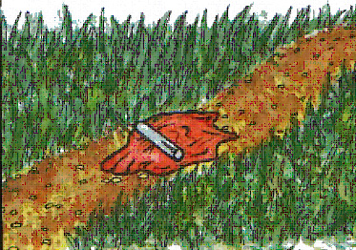
Р - 18 Четко произноси звук Р

Чтобы получилось новое слово, после первого звука вставь звук Р:

кот -… (крот) топка - … (тропка) кошка - … (крошка)
мак -… (мрак) каска - … (краска) гаммы - … (граммы)
бак -… (брак) пачка -… (прачка) сок - … (срок)

Скажи наоборот:

Не тихий, а … (громкий) Не веселье, а … (грусть)
Не сухой, а … (мокрый) Не ложь, а … (правда)
Не левый, а … (правый) Не будни, а … (праздники)
Не злой, а … (добрый) Не нежность, а … (грубость)
Не мелкий, а … (крупный) Не будни, а … (праздники)

Выучи языколомку с помощью картинки:

Кобры мудры. Тигры хитры. Выдры щедры. Бобры добры.

Р - 19 Четко произноси звукосочетания тР, дР

Игра «Запретное слово»

«Учитель» (первый игрок) предупреждает «ученика» (второго игрока):
- Произносишь слово «трон» - из игры выходишь вон!
Затем «учитель» в быстром темпе дает координаты картинок, которые так же быстро
и четко должен называть «ученик», например:
- Что правее «тройки»? - … (труба)
- Что над «дротиком»? - … (дрова)
- Что в правом верхнем углу? - … (ведро)
- Что между «травкой» и «тростью»? - … (трон)
«Учитель» хитростью пытается вынудить «ученика» назвать запретное слово. Но сообразительный «ученик» называет «трон», предположим, «королевским креслом»
Как только «ученик» случайно произносит запретное слово, игроки меняются ролями, при этом «учитель» каждый раз назначает новое запретное слово, например:
- Произносишь «Дракон» - из игры ты выходишь вон!
- Произносишь «трамвай» - скажем мы тебе: «Прощай!»
- Произносишь слово «трость» - ты у нас незваный гость
травка | трон | трость | ведро
тройка | 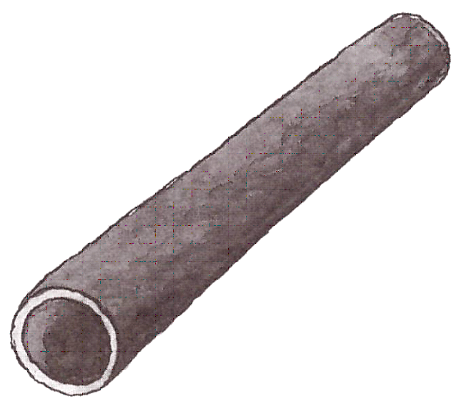  труба | трамвай | ватрушка
тропинка | 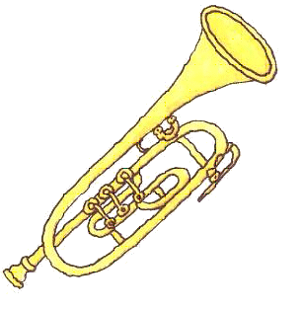  трубка | дрова | стружки
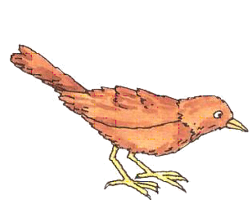  дрозд | дракон | дротик | квадрат

Р - 20 Четко произноси звукосочетания тР, дР

тетрадь | астра
стручок | трость
трава | дрова
ватрушка | 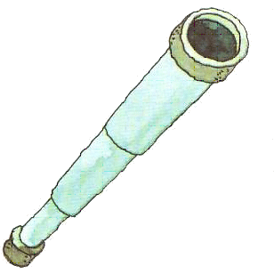  труба
трамвай | ведро
Найди на картинках отгадки на хитрые загадки:

Расцвели на нашей грядке
Разноцветные … тетрадки?
(не тетрадки, а астры)
Хромоногий старичок
Опирался на …стручок?
(не стручок, а трость)
А морозною зимой
Печку он топил … травой?
(не травой, а дровами)
Пират осматривал опушку
В свою подзорную … ватрушку?
(не ватрушку, а трубу)
Из-под крана наливай
Воду чистую … в трамвай?
(не в трамвай, а в ведро)

Повтори словосочетания голосами разных зверей:

Как удивленный жираф:
«Странная конструкция».
Как пугливый заяц:
«Страшный дракон!»
Как глупый ослик:
«Хитрое устройство!»
Как недовольный лев:
«Быстроногий страус»
Как голодная лиса:
«Двухметровый осётр!»
Как восхищенный лось:
«Стройный кедр!»

Вставь гласный звук
в звукосочетания ТР, ДР:

Дра – дра – дыра – дыра - дыра … Трэ – трэ – тире – тире – тире …

Дры – дры – дары – дары - дары … Тра – тра – тура – тура - тура …
(«дары» - это подарки) («тура» - это шахматная фигура)

Стружки – стружки – старушки – старушки – старушки – старушки – старушки

Р - 21 Четко произноси звук Р
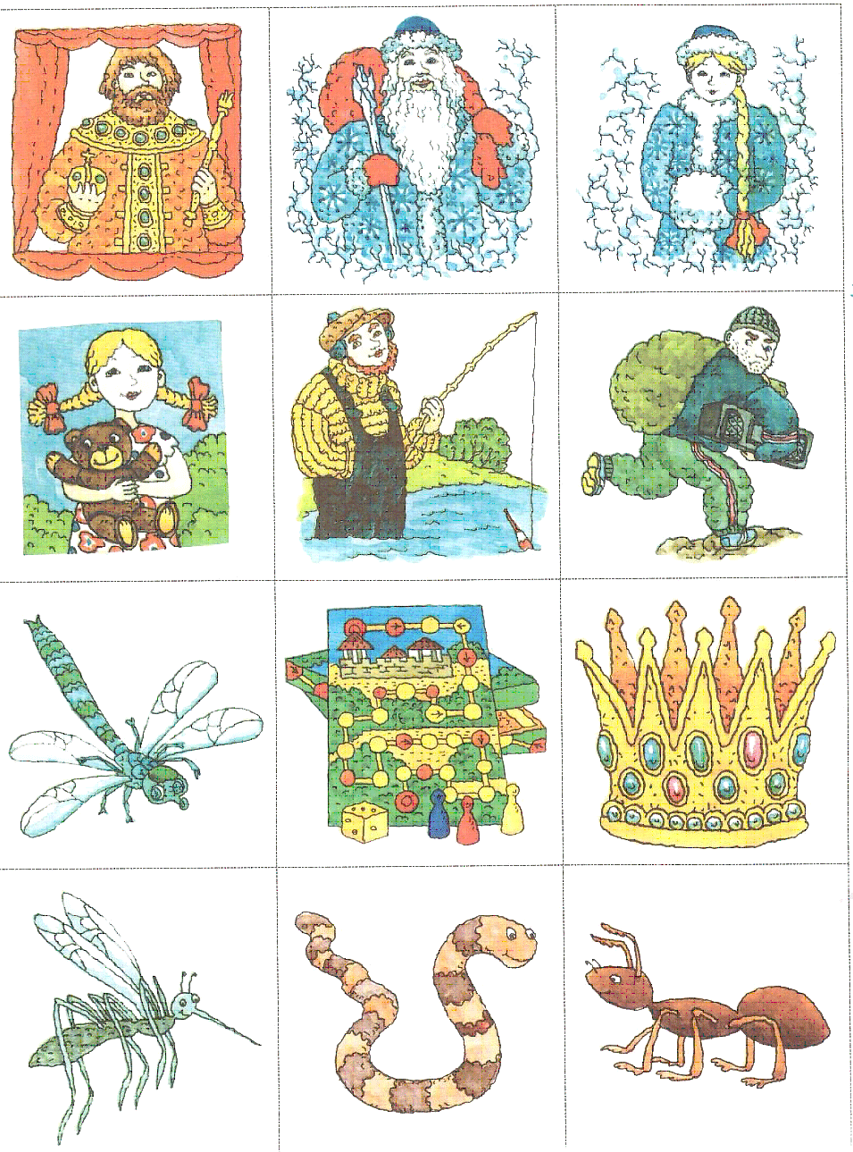  рыбак | Выучи шуточную задачу  и задавай ее своим друзьям:  Условие задачи: По двору Рома бродит:  круг пройдет – рубль находит,  круг пройдет – рубль находит… (повторять эту фразу много-много раз)  Вопрос: Сколько же рублей Роман  во дворе собрал в карман?  Ответ: Вот и нет! Карман пустой,  потому что он с дырой!  Найди пару.  Каждой картинке в правом столбике  найди пару в столбике слева, например:  Рыбак – рыба, нора – крот и т.д.  Соревнование  «У кого память лучше?»  1 тур: Взрослый называет по порядку слова левого столбика, а ребенок, не глядя на картинки, вспоминает второе слово каждой пары, например:  Рыбак – …(рыба), нора – … (крот)  Записав количество правильных ответов, игроки меняются ролями.  2 тур: Теперь наоборот, взрослый вразнобой называет слова правого столбика, а ребенок вспоминает первое слово каждой пары, например:  Труба – …(крыша), рога – … (корова)  Записав количество правильных ответов, игроки меняются ролями.  3 тур: Взрослый по памяти называет пары слов, а ребенок проверяет его ответы, глядя на картинки, За каждую правильно названную пару слов присуждается 1 балл. Затем взрослый проверяет ответы ребенка и подводит общий итог соревнования. | рама
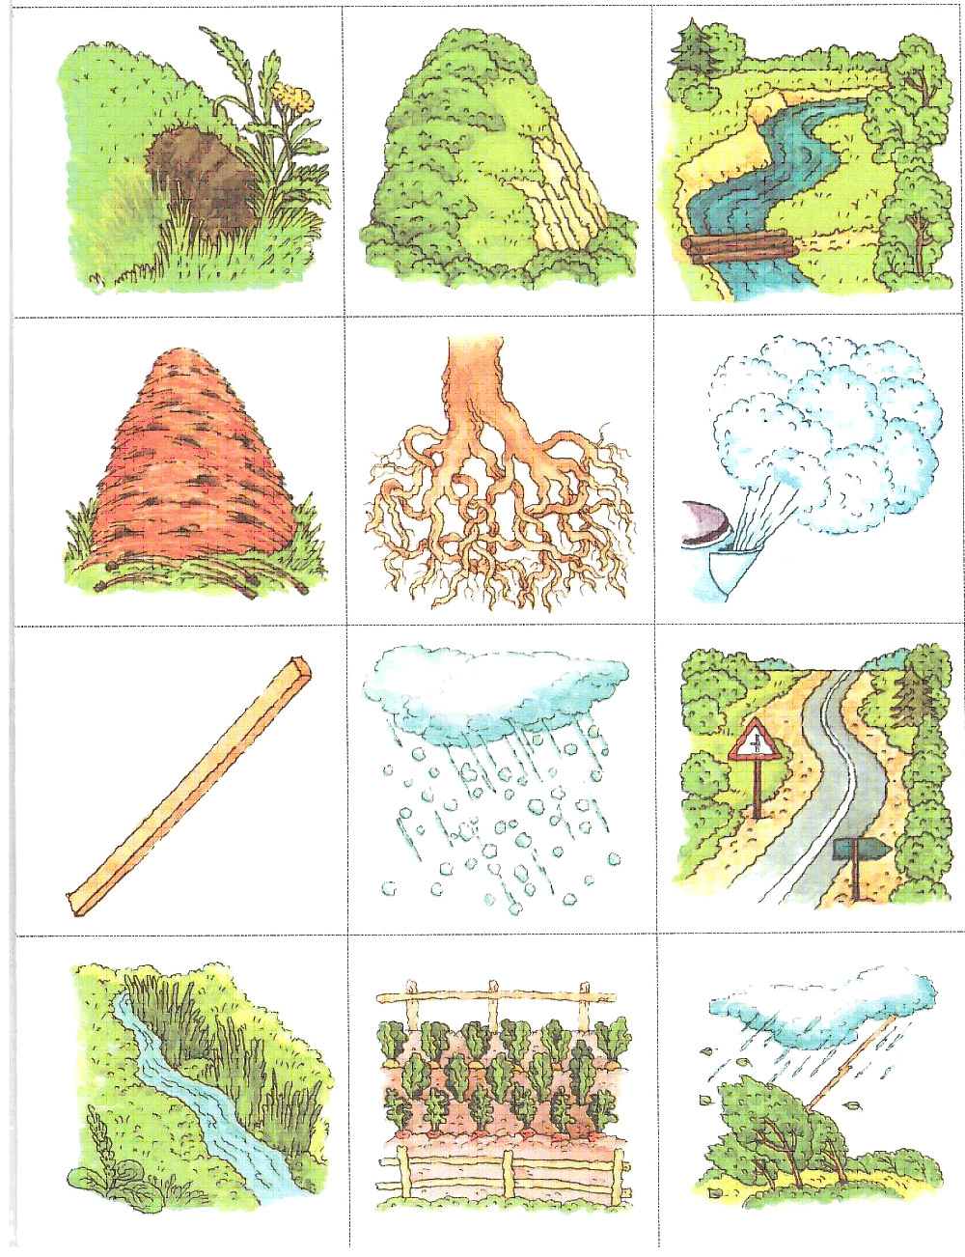  нора |  | тетрадь
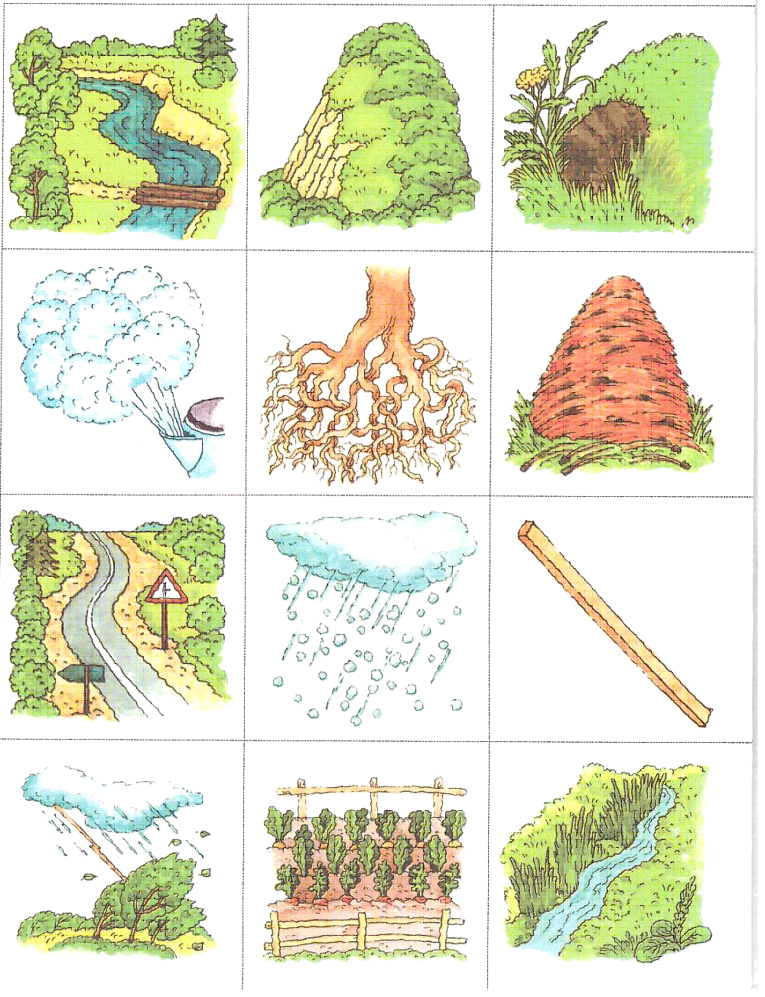топор |  | светофор
дорога |  | струны
ручка |  | 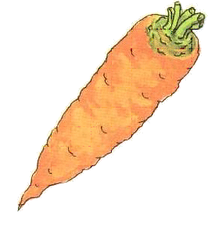  морковка
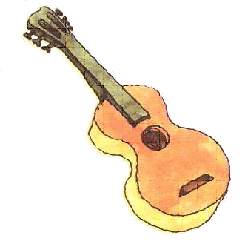  гитара |  | 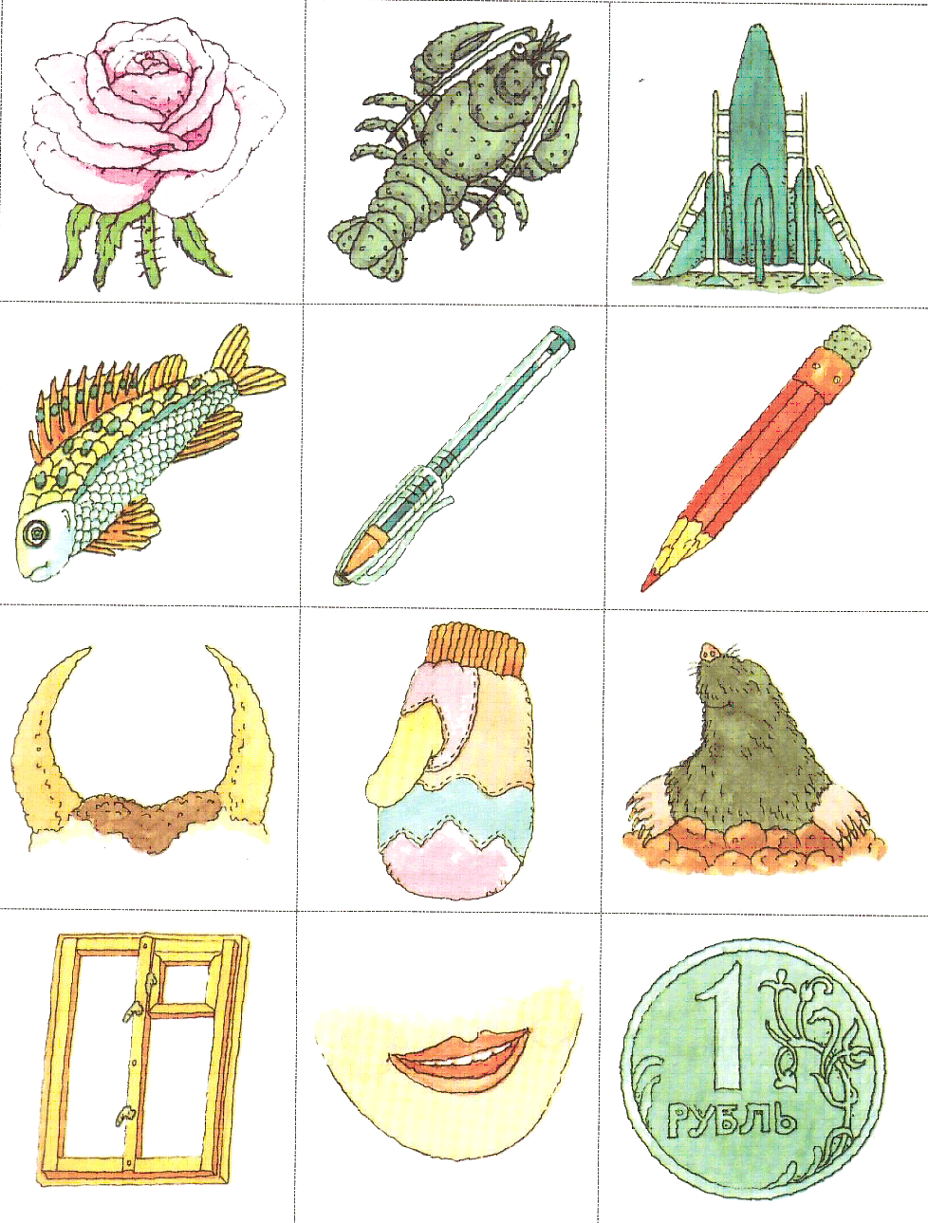  рога
крыша |  | крот
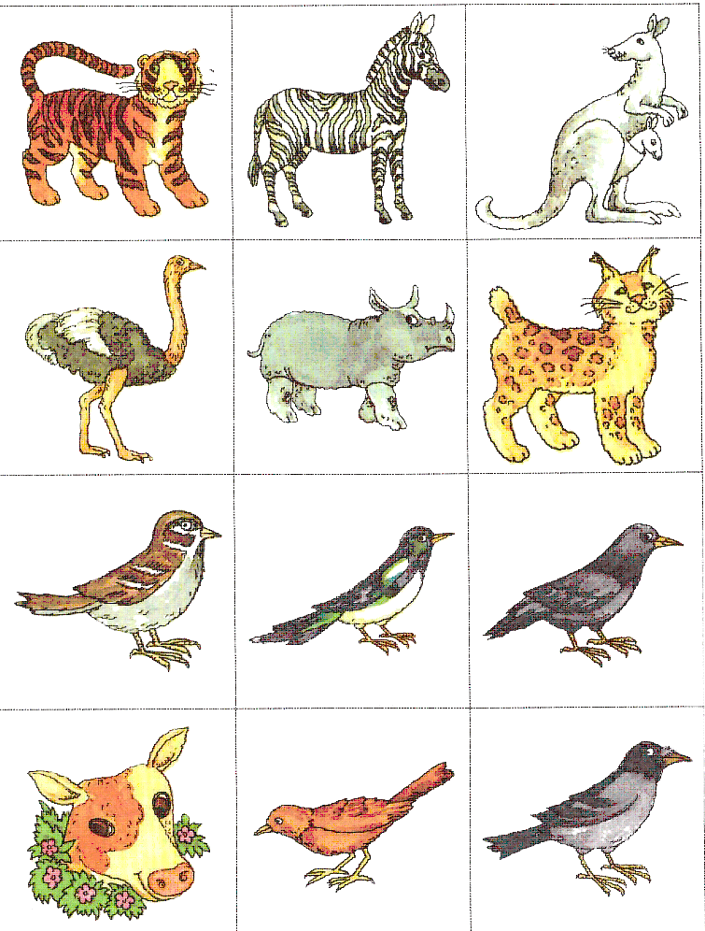  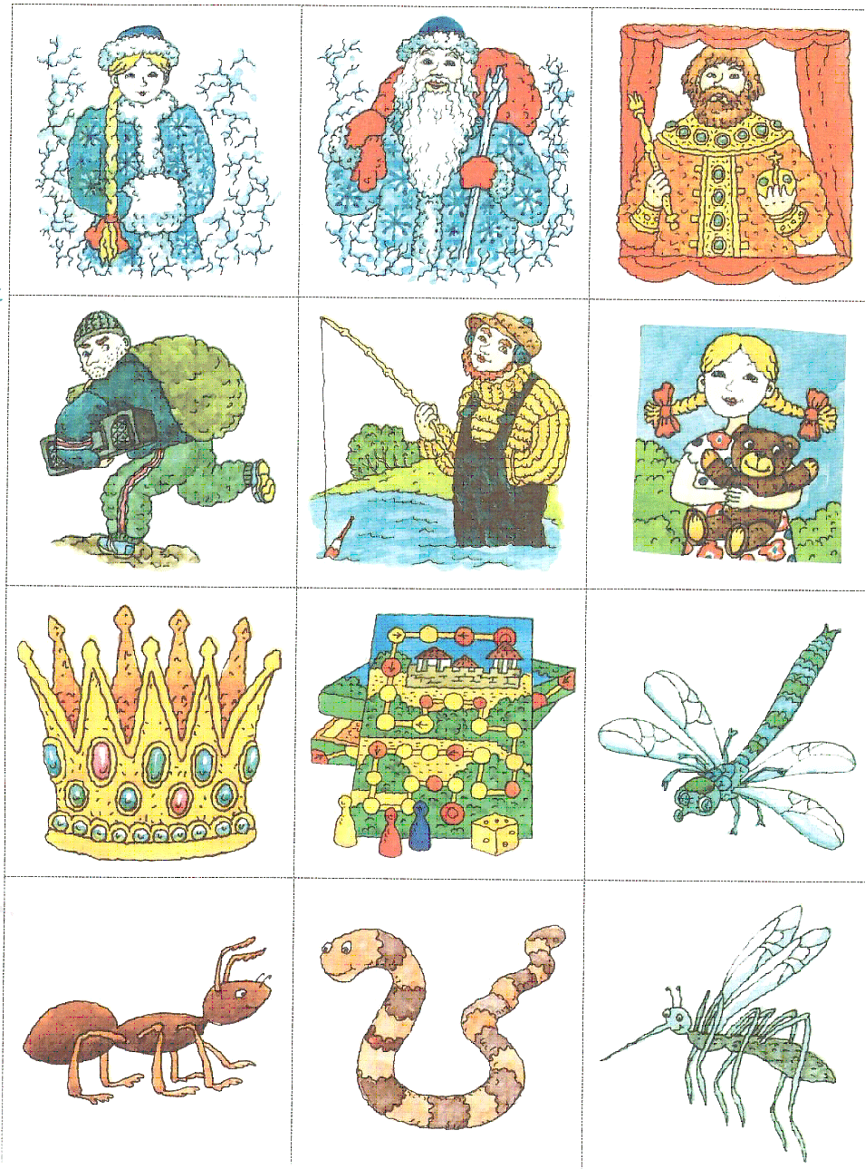корова |  | труба
портрет |  | рыба
тёрка |  | дрова

Р - 22 Четко произноси звук Р

Игра «Помоги больному жирафу сходить на прием к ветеринару»

Четко называй цвет и форму всех, встречающихся на пути геометрических фигур, например: «Оранжевый ромб, серый квадрат, розовый круг, красный треугольник…»
Найди одинаковые фигуры: 2 ромба, 2 круга, 2 треугольника. Какого они цвета?
Посоревнуйтесь, кто скорее найдет ту или иную фигуру, например, оранжевый круг.


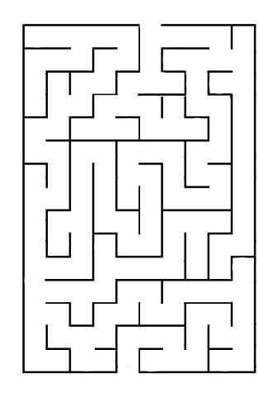

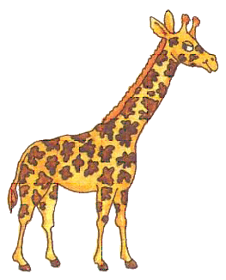

Р - 23 Четко произноси звук Р

Разгадай ребусы:
+ Ф |  | 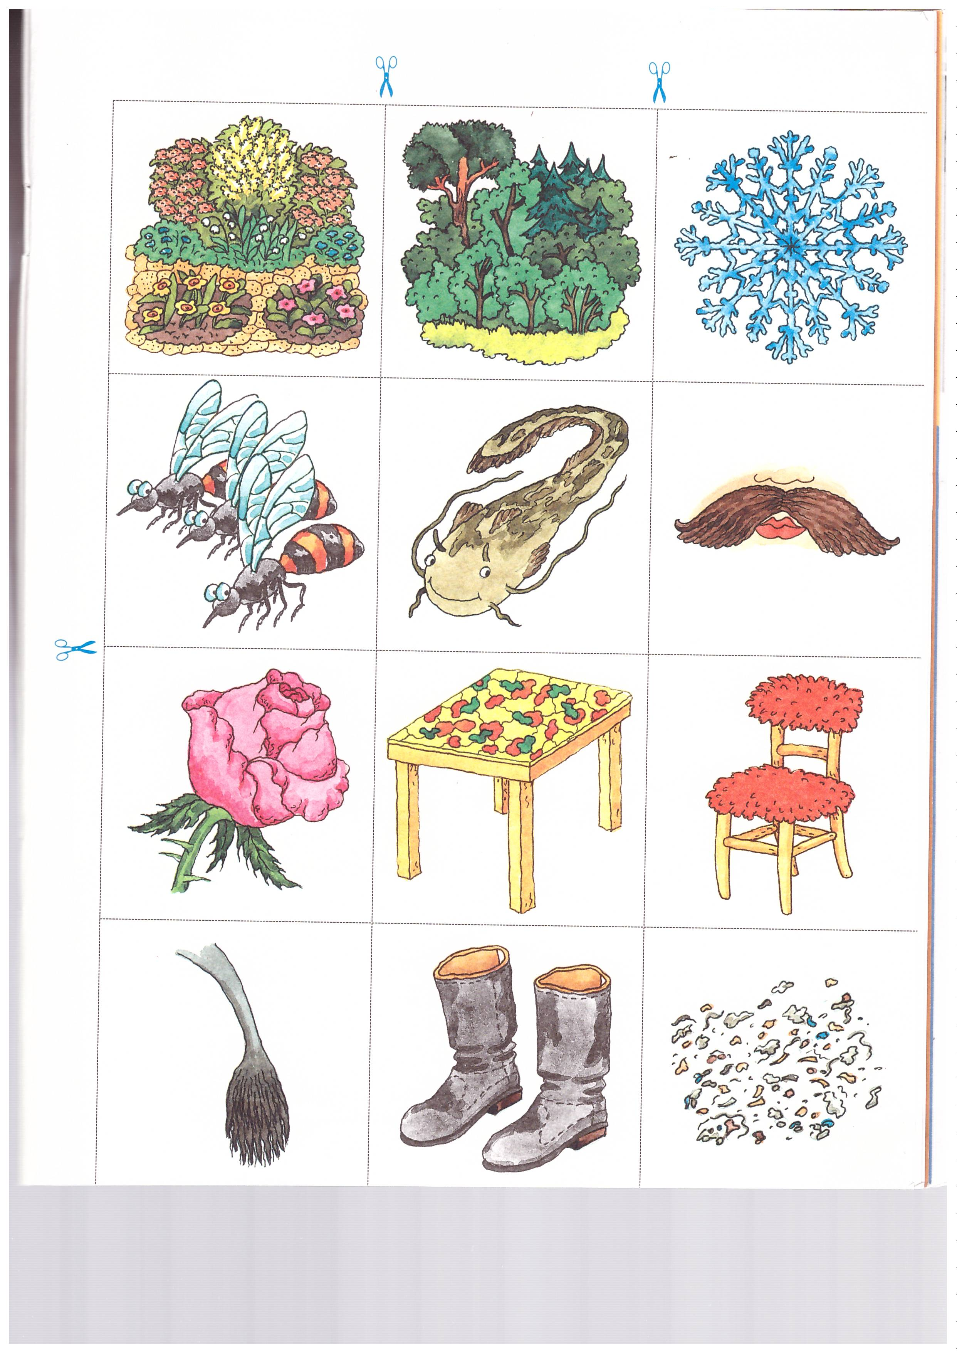  + Т |  | 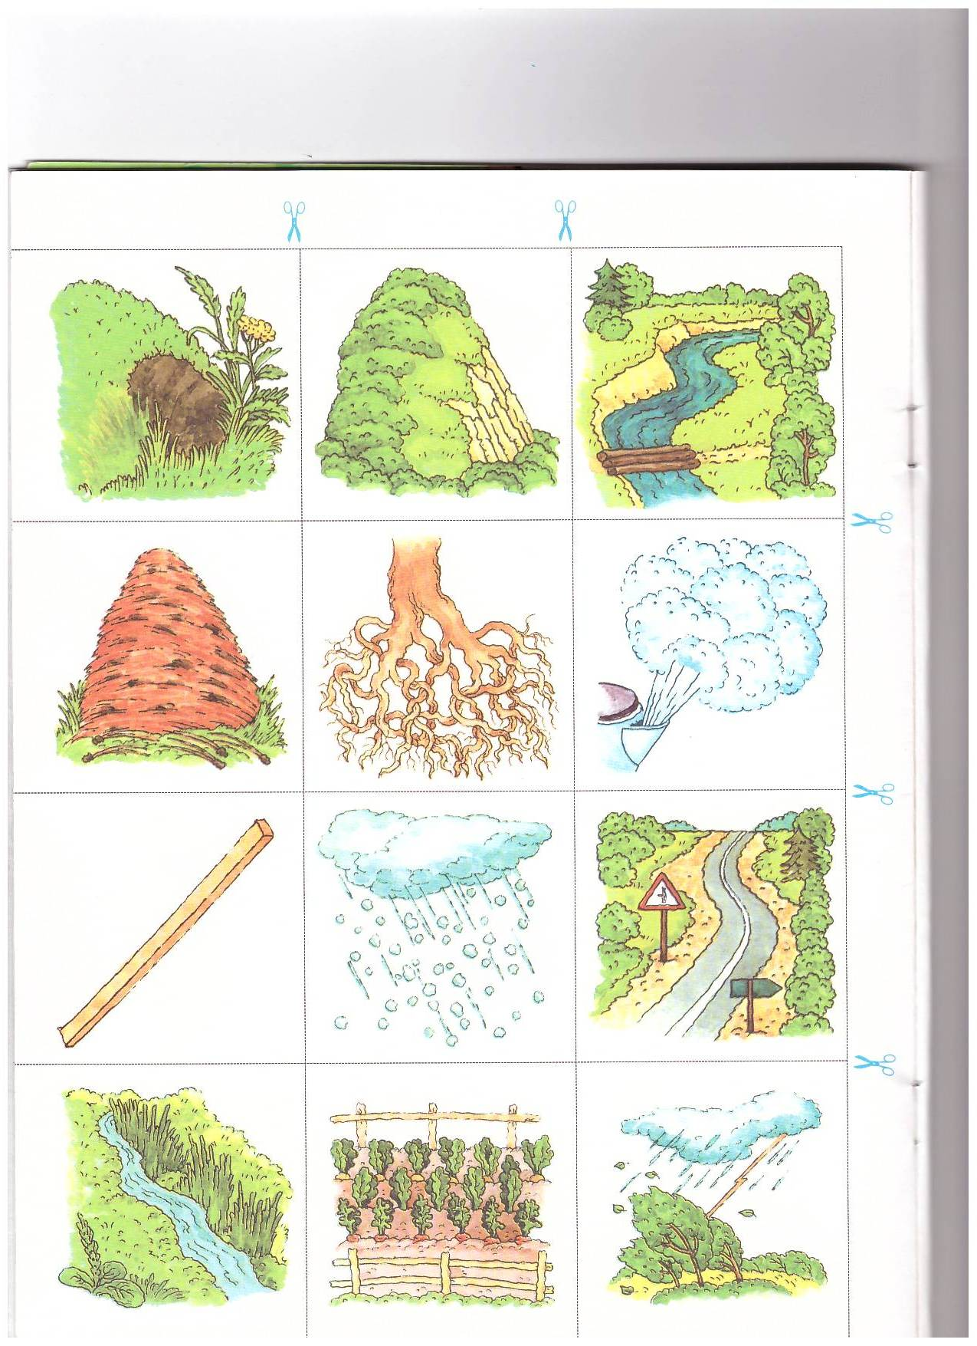  + К
(шарф) (сорт) (парк)
Назови правильно:

Он – циркач, она – … (циркачка) Он – врач, она – … (врач)
Он – бородач, она – … (не бородавка и не бородка - у женщин не бывает бороды)
Он – сторож, она – … (нет, не сторожка, она - сторожиха,
а сторожка – это помещение для сторожа)
Он – рыбак, она – … (рыбачка)
Он – матрос, она – … (она тоже матрос, а матроска – это вид одежды)
Он – разведчик, она – … (разведчица) Он – работник, она – … (работница)
Он – ракетчик, она – … (нет, не ракетница, она - ракетчица,
а ракетница – это пистолет для сигнальных ракет)

Помоги продавцам:

Продавцы не могут решить, как их лучше разместить на полке пять коробок
с игрушками. Первый предлагает расставить коробки по высоте последовательно, начиная с самой высокой. Как это будет выглядеть? - … (коробка с роботом, коробка с кенгуру, коробка с носорогом, коробка с рыбкой, коробка с жирафом)
А что если, сделать наоборот? Начни с самой низкой - …
Второй продавец пытается расставить коробки по ширине, начиная с самой узкой. Помоги ему. Назови коробки от самой широкой до самой узкой.
Третий продавец советует расставить коробки по номерам. Попробуй ему помочь?

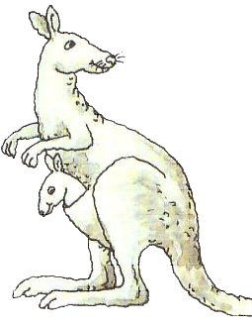
5

4
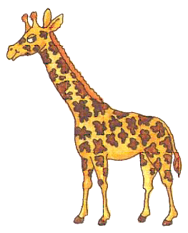

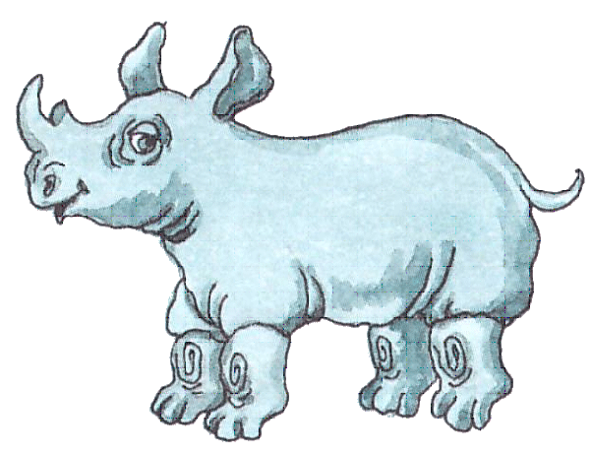
2

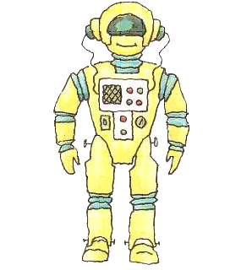

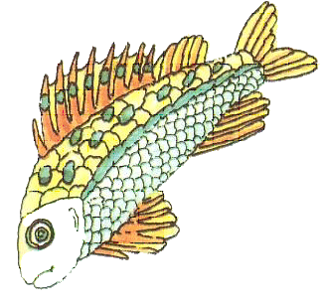
1

3

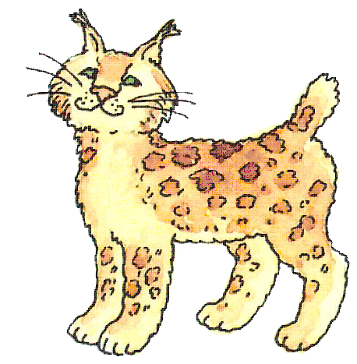

1 рысь

2 кенгуру
3 жираф
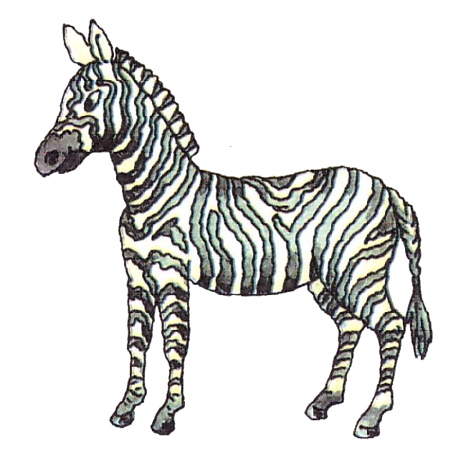

4 зебра
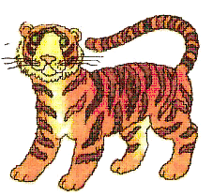

5 тигр

6 носорог
Р - 24 Четко произноси звук Р

Перескажи сказку

Отправились как-то раз Дрова, Ручей и Костер к
мудрому Мастеру с просьбой рассудить по справедливости, кто из них первый помощник.
- В морозы мы трудимся с утра до вечера – утверждают Дрова
- А я в работе горяч! - гордится Костер
- Зато я быстрый, проворней! – оправдывается Ручей.
Как ты думаешь, кто же из них важнее и полезнее?
Ссора уже до драки доходит, Дрова, Костер и Ручей угрожают друг другу.
Объясни, как они могут навредить друг другу:
Костер сожжет Дрова. Дрова завалят Ручей. Ручей погасит Костер.
«К чему ссоры да раздоры, - произнёс мудрый Мастер: Ручей, Костер, Дрова, все вы нужны пока дружны.»

Игра «Будь внимательным»

1 тур. Взрослый вразнобой называет слова «ручей», «дрова» и «костер». А ребенок изображает их руками:
«Ручей» - волнообразные движения перед собой.
«Дрова» - сложить руки «полочкой» одна на другую.
«Костер» - пошевелить растопыренными пальцами соединенных вместе кистей рук.
2 тур. Игроки меняются ролями. Теперь ребенок четко вразнобой называет: «ручей», «дрова» и «костер».
3 тур. Взрослый называет одно слово, например, «костер», а руками специально показывает другое, предположим, «дрова». Ребенок же должен показывать руками те предметы, которые называет взрослый

Игра «Ляпки - догонялки»

Два игрока поочередно бросают игральный кубик, ставят свои фишки (пуговицы) на квадраты с номерами, указанными кубиком и четко называют нарисованные там картинки. Первый (убегающий) игрок считается заляпанным (осаленным), если фишка второго (догоняющего) игрока встанет на тот же самый квадрат, где уже стоит его фишка. Затем игроки меняются ролями: игральный кубик сначала бросает «убегающий» игрок, а затем «догоняющий».
Когда завершить игру ее участники решают самостоятельно.

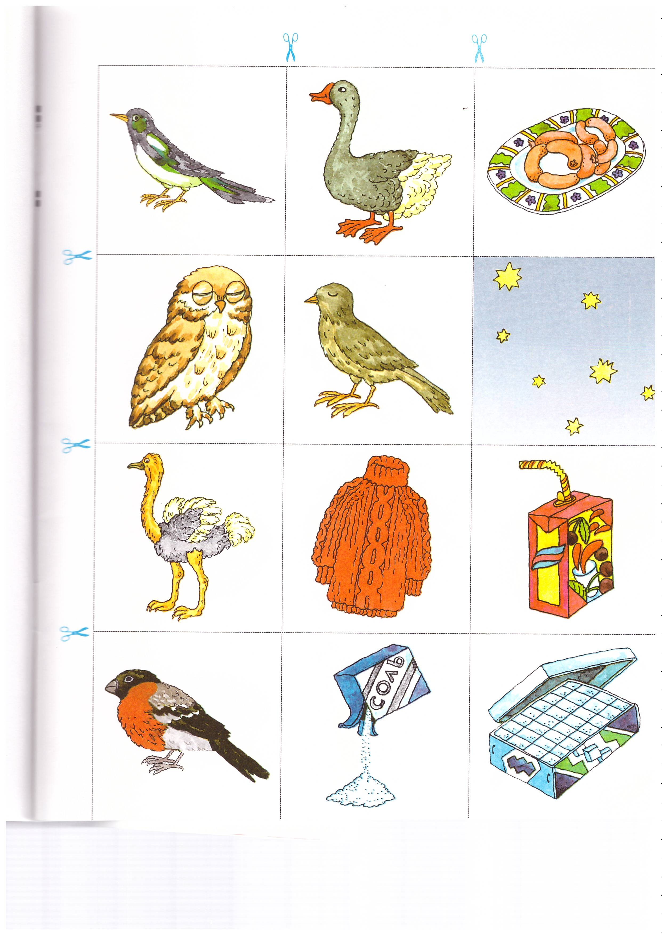Р - 25 Четко произноси звук Р

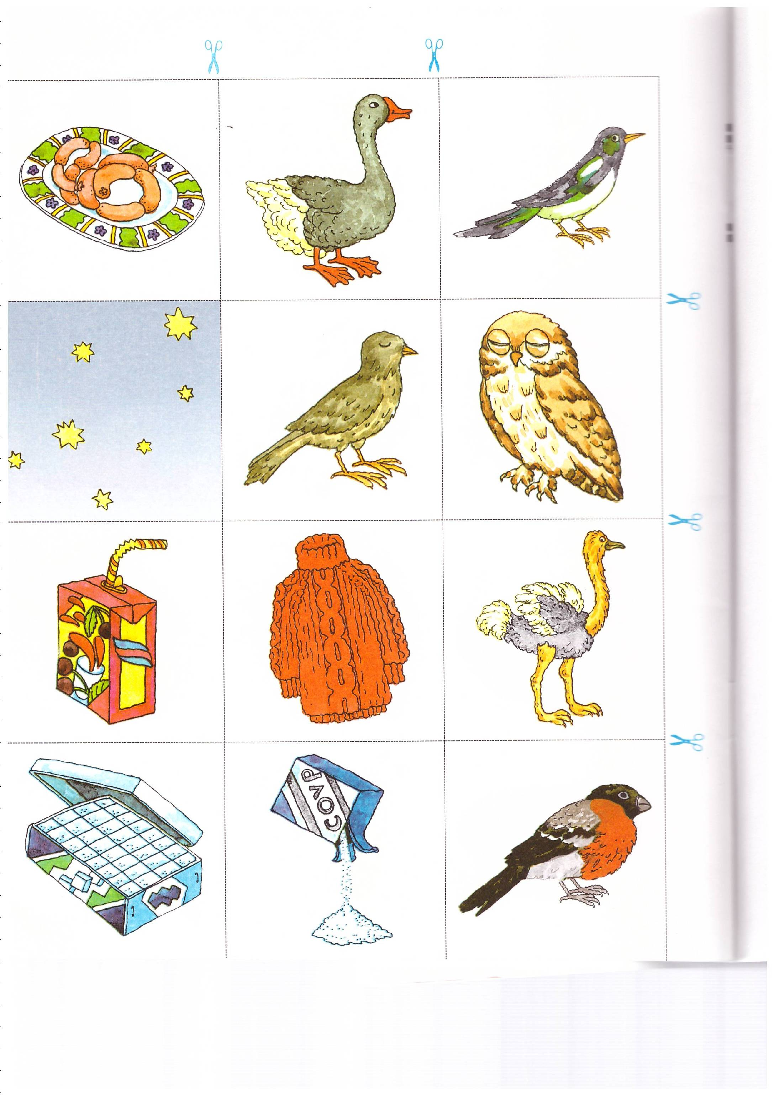Выучи бесконечное стихотворение:

Сорока раскроет секреты сороке – подружке. И эта
сорока раскроет секреты сороке – подружке. И эта
сорока раскроет секреты сороке – подружке. И эта…
Повтори слова, в которых звук Р повторяется дважды:
Разговор размер раствор проверка
оркестр бутерброд тротуар характер
гарнир квартира аэропорт маркер
транспорт конструктор термометр маршрут
Назови по-другому:
Красавица с черными бровями – … (чернобровая красавица)
Старик с рыжей бородой – … (рыжебородый старик)
Баран с крутыми рогами – … (круторогий баран)
Снегирь с красной грудкой – … (красногрудый снегирь)
Крыса с острой мордочкой – … (остромордая крыса)

«Читай» рассказ вместе со взрослым:

